# PRACTICA 1

6. Resolver con SENTENCIAS AWAIT (<> y/o ) el siguiente problema. En un examen final hay P alumnos y 3 profesores. Cuando todos los alumnos han llegado comienza el examen. Cada alumno resuelve su examen, lo entrega y espera a que alguno de los profesores lo corrija y le indique la nota. Los profesores corrigen los exámenes respectando el orden en que los alumnos van entregando.

int count = 0 int cola[P] int next=-1 int alumnos=P

PROCESS ALUMNO [i:1..P]

{ <count++>

<await (count==P)>

//Resuelve y entrega el examen

<cola.push(i)>

<await (next == i)>

}

PROCESS PROFESOR[i: 1..3]

{

while (alumnos > 0)

{ <await (not empty(cola);

next = cola.pop();

alumnos--;>

//Corrige y le da la nota

}

}

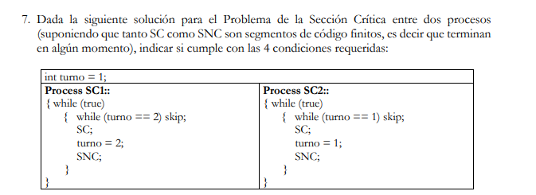

EXCLUSIÓN MUTUA = A LO SUMO UN PROCESO ESTÁ EN SU SC. SE CUMPLE

AUSENCIA DE DEADLOCK - SI 2 O MÁS PROCESOS TRATAN DE ENTRAR EN SU SC, AL MENOS UNO TENDRÁ ÉXITO. SE CUMPLE.

AUSENCIA DE DEMORA INNECESARIA: SI SC1 ESTA EN SNC O TERMINO TURNO=2 POR LO QUE SC2 VA A ENTRAR A SU SC Y VICEVERSA

EVENTUAL ENTRADA: SE GARANTIZA LA EVENTUAL ENTRADA SI EL TIEMPO DE ACCESO A LA SC ES FINITO.

SI LA POLÍTICA DE SCHEDULING ES FUERTEMENTE FAIR

8. Desarrolle una solución de grano fino usando sólo variables compartidas (no se puede usar las sentencias await ni funciones especiales como TS o FA). En base a lo visto en la clase 2 de teoría, resuelva el problema de acceso a sección crítica usando un proceso coordinador. En este caso, cuando un proceso SC[i] quiere entrar a su sección crítica le avisa al coordinador, y espera a que éste le dé permiso. Al terminar de ejecutar su sección crítica, el proceso SC[i] le avisa al coordinador. Nota: puede basarse en la solución para implementar barreras con Flags y Coordinador vista en la teoría 3.

INT Arribo[1,N] = 0

INT prox = -1

PROCESS SC [i:1.N]

{

Arribo[i] =1;

while (prox <> i ) skip

ejecuta SC

Arribo[i]=0;

}

PROCESS coordinador

{ int j = 1 , cantAtendidos = 0

while (cantAtendidos <=N) {

while (Arribo[j] == 0 and j<= N) {j++}

if (j=N) j=1

else {prox = j; cantAtendidos ++};

}

}

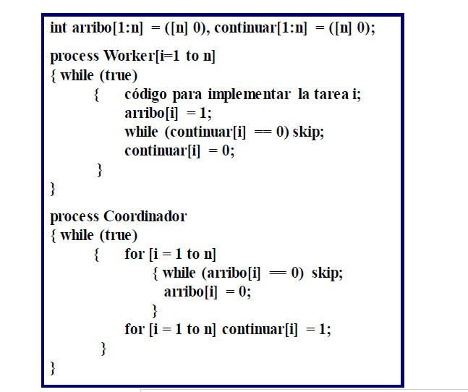

# PRACTICA 2 - SEMAFOROS

**1. Existen N personas que deben ser chequeadas por un detector de metales antes de poder ingresar al avión. a. Implemente una solución que modele el acceso de las personas a un detector (es decir si el detector está libre la persona lo puede utilizar caso contrario debe esperar).**

**b. Modifique su solución para el caso que haya tres detectores.**

a)

VAR

SEM libre = 1

PROCESS PERSONAS[i: 1..N]

{

while(true) {

P(libre);

// Pasa por el detector

V(libre);

}

}

b)

VAR

SEM libre = 3

PROCESS PERSONAS[i: 1..N]

{

while(true) {

P(libre);

// Pasa por el detector

V(libre);

}

}

**2. Un sistema operativo mantiene 5 instancias de un recurso almacenadas en una cola, cuando un proceso necesita usar una instancia del recurso la saca de la cola, la usa y cuando termina de usarla la vuelve a depositar.**

Var

cola(): Recursos()

Sem mutex = 1

Sem recurso = 5

PROCESS proceso[i: 1..N]

{

while (true)

{

P(recurso)

P(mutex)

instancia = pop(cola)

V(mutex)

//Utliza instancia

P(mutex)

push(instancia)

V(mutex)

V(recurso)

}

}

**3. Suponga que existe una BD que puede ser accedida por 6 usuarios como máximo al mismo tiempo. Además, los usuarios se clasifican como usuarios de prioridad alta y usuarios de prioridad baja. Por último, la BD tiene la siguiente restricción: • no puede haber más de 4 usuarios con prioridad alta al mismo tiempo usando la BD. • no puede haber más de 5 usuarios con prioridad baja al mismo tiempo usando la BD.** 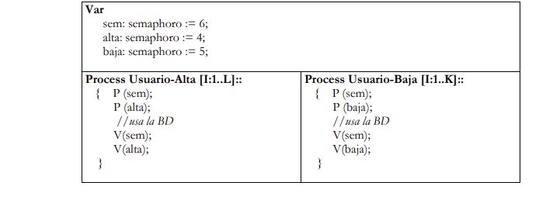

**Indique si la solución presentada es la más adecuada. Justifique la respuesta.**

Var

Sem sem = 6;

Sem alta = 4;

Sem baja = 5;

PROCESS Usuario-Alta[I: 1..L]

{

P(alta)

P(sem)

// Usa la BD

V(sem)

V(alta)

}

PROCESS Usuario-Baja[I: 1..L]

{

P(baja)

P(sem)

// Usa la BD

V(sem)

V(baja)

}

**Toma un acceso a la BD sin controlar su limitación de acceso por prioridad**

**4. Existen N personas que deben imprimir un trabajo cada una. Resolver cada ítem usando semáforos:**

**a) Implemente una solución suponiendo que existe una única impresora compartida por todas las personas, y las mismas la deben usar de a una persona a la vez, sin importar el orden. Existe una función Imprimir(documento) llamada por la persona que simula el uso de la impresora. Sólo se deben usar los procesos que representan a las Personas.**

**b) Modifique la solución de (a) para el caso en que se deba respetar el orden de llegada.**

**c) Modifique la solución de (a) para el caso en que se deba respetar estrictamente el orden dado por el identificador del proceso (la persona X no puede usar la impresora hasta que no haya terminado de usarla la persona X-1).**

**d) Modifique la solución de (b) para el caso en que además hay un proceso Coordinador que le indica a cada persona que es su turno de usar la impresora.**

**e) Modificar la solución (d) para el caso en que sean 5 impresoras. El coordinador le indica a la persona cuando puede usar una impresora, y cual debe usar.**

**a)**

Var

Sem libre = 1;

PROCESS Personas[I: 1..N]

{

P(libre)

Imprimir(documento)

V(libre)

}

**b)**

Var

int sgte = - 1;

cola Orden;

sem espera[N] = ([N] 0), mutex =1

PROCESS Personas[I: 1..N]

{

P(mutex)

if (sgte == -1) {

sgte = I

V(espera[sgte])

}

else {

push(orden,I)

}

V(mutex)

P(espera[sgte))

imprime el doc

P(mutex)

if (empty(orden)) sgte=-1

else {

sgte = pop(orden)

V[espera[sgte]]

}

V(mutex)

}

**c)**

sem orden[N] = ([N] 0)

PROCESS Personas[I: 1..N]

{

If (i =1)

v[orden[i])

P[orden[i]]

imprimi el doc

if ( i < n)

V[orden[i+1]]

}

**d) Modifique la solución de (b) para el caso en que además hay un proceso Coordinador que le indica a cada persona que es su turno de usar la impresora.**

Var

cola Orden;

sem espera[N] = ([N] 0), mutex =1, procesos =0; imprimiendo = 1

PROCESS Personas[I: 1..N]

{

P(mutex)

push(orden,I)

V(mutex)

V(procesos)

P(espera[i)

imprime el doc

V(imprimiendo)

}

PROCESS Coordinador() {

int sgte;

while (true) {

P(procesos)

P(imprimiendo)

P(mutex)

pop (Orden, sgte)

V(mutex)

V(espera[sgte))

}

}

**e) Modificar la solución (d) para el caso en que sean 5 impresoras. El coordinador le indica a la persona cuando puede usar una impresora, y cual debe usar.**

Var

cola Orden;

sem espera[N] = ([N] 0), mutex =1, procesos =0; impresoras = 5

array[1.n] = ([N],0)

PROCESS Personas[I: 1..N]

{

P(mutex)

push(orden,I)

V(mutex)

V(procesos)

P(espera[i])

imprime(doc,array[i])

liberarImpresora(array[i])

V(impresoras)

}

PROCESS Coordinador() {

int sgte;

while (true) {

P(procesos)

P(impresoras)

P(mutex)

pop (Orden, sgte)

V(mutex)

array[sgte] = getImpresoraLibre()

V(espera[sgte])

}

}

**5. Suponga que se tiene un curso con 50 alumnos. Cada alumno debe realizar una tarea y existen 10 enunciados posibles. Una vez que todos los alumnos eligieron su tarea, comienzan a realizarla. Cada vez que un alumno termina su tarea, le avisa al profesor y se queda esperando el puntaje del grupo, el cual está dado por todos aquellos que comparten el mismo enunciado. Cuando un grupo terminó, el profesor les otorga un puntaje que representa el orden en que se terminó esa tarea de las 10 posibles. Nota: Para elegir la tarea suponga que existe una función elegir que le asigna una tarea a un alumno (esta función asignará 10 tareas diferentes entre 50 alumnos, es decir, que 5 alumnos tendrán la tarea 1, otros 5 la tarea 2 y así sucesivamente para las 10 tareas).**

sem barrera = 0, mutex =1, espera[10] = ([N] 0) ; aviso = 0

int contador = 0;

array nota[10] = ([N] 0)

cola ordenFinalizacion

PROCESS Alumnos[I: 1..N] {

var int nrotarea ;

var int i;

nrotarea = elegirTarea();

P(mutex)

contador = contador +1

if (contador == 50)

{

for i=1 to 50

{

V(barrera)

}

}

V(mutex)

P(barrera)

// realiza el examen

P(mutex)

push(ordenFinalizacion,nrotarea)

V(mutex)

V(aviso)

P(espera[nrotarea])

print(‘La nota es’, nota[nrotarea])

}

PROCESS Profesor {

var int orden = 0; int tarea =0

array grupo[10] = ([N] 0)

while (orden < 10)

{

P(aviso)

P(mutex)

pop(ordenFinalizacion, tarea)

grupo [tarea] = grupo [tarea] +1

V(mutex)

if (grupo [tarea] == 5) {

orden = orden + 1;

nota[tarea] = orden

for i= 1 to 5 {

V(espera[tarea])

}

}

}

6. A una empresa llegan E empleados y por día hay T tareas para hacer (T>E), una vez que todos los empleados llegaron empezaran a trabajar. Mientras haya tareas para hacer los empleados tomarán una y la realizarán. Cada empleado puede tardar distinto tiempo en realizar cada tarea. Al finalizar el día se le da un premio al empleado que más tareas realizó.

sem barrera = 0, mutex =1

int contador =0, contadorTarea = T; maxCant =-1, maxEmpleado , contadorFinal = 0;

array trabajos[E] = ([E],0)

PROCESS Empleados[I: 1..E] {

var int t;

P(mutex)

contador = contador +1

if (contador == E)

{

for t=1 to E

{

V(barrera)

}

}

V(mutex)

P(barrera)

P(mutex)

while (contadorTarea > 0) {

contadorTarea - - ;

V(mutex)

trabajos[i]++

// realizando tarea

P(mutex)

}

V(mutex)

P(mutex)

contadorFinal ++

if (contadorFinal == E)

{

for t=1 to E

{

if (trabajo[t] > maxCant) {

maxCant = trabajo[t];

maxEmpleado = t;}

V(barrera)

}

}

V(mutex)

P(barrera)

print (“El empleado” + maxEmpleado + “realizó ” + maxCant + “ tareas, es el ganador del Premio”);

7. Resolver el funcionamiento en una fábrica de ventanas con 7 empleados (4 carpinteros, 1 vidriero y 2 armadores) que trabajan de la siguiente manera:

• Los carpinteros continuamente hacen marcos (cada marco es armando por un único carpintero) y los deja en un depósito con capacidad de almacenar 30 marcos.

• El vidriero continuamente hace vidrios y los deja en otro depósito con capacidad para 50 vidrios.

• Los armadores continuamente toman un marco y un vidrio (en ese orden) de los depósitos correspondientes y arman la ventana (cada ventana es armada por un único armador).

sem capacidadMarcos = 30, sem mutexC = 1; sem mutexV = 1;

sem capacidadVidrios = 50 sem avisoM = 0; sem avisoV = 0;

pila marcosDeposito, pila vidriosDeposito

Process Carpintero [I : 1..4] {

while true {

P(capacidadMarcos) // El carpintero no empieza a fabricar el marco si no hay capacidad

P(mutexC)

push(marcosDeposito, fabricarMarco())

V(avisoM);

V(mutexC)

}

}

Process Vidriero

{

while true {

P(capacidadVidrios) // El vidriero no empieza a fabricar el vidrio si no hay capacidad

P(mutexV)

push(vidriosDeposito, fabricarVidrio())

V(avisoV)

V(mutexV)

}

}

Process Armador [I:1..2] {

Marco marco; Vidrio vidrio;

while (true) {

P(avisoM)

P(mutexC)

pop(marcosDeposito, marco);

V(capacidadMarcos)

V(mutexC)

P(avisoV)

P(mutexV)

pop(marcosVidrio, vidrio);

V(capacidadVidrios)

V(mutexV)

armarVentana(marco, vidrio);

}

}

8. A una cerealera van T camiones a descargarse trigo y M camiones a descargar maíz. Sólo hay lugar para que 7 camiones a la vez descarguen, pero no pueden ser más de 5 del mismo tipo de cereal. Nota: no usar un proceso extra que actué como coordinador, resolverlo entre los camiones.

sem deposito = 7

sem lugarTrigo = 5

sem lugarMaiz = 5

Process CamionTrigo[id:1..T] {

P(lugarTrigo)

P(deposito)

//descarga el trigo

V(deposito)

V(lugarTrigo)

Process CamionMaiz[id:1..M] {

P(lugarMaiz)

P(deposito)

//descarga el maiz

V(deposito)

V(lugarMaiz)

9. En un curso hay dos profesores que toman examen en forma oral, el profesor A llama a los alumnos de acuerdo con el orden de llegada, mientras que el profesor B llama al de menor número de alumno (que esté esperando ser llamado para rendir). Existen N alumnos que llegan y se quedan esperando hasta ser llamados para rendir, luego de que uno de los dos profesores lo atiende, se va. Indicar si la siguiente solución realizada con semáforo resuelve lo pedido. Justificar la respuesta.

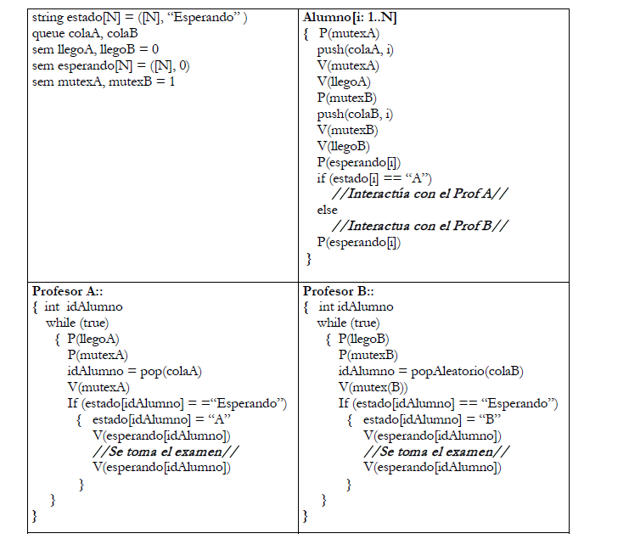

Profesor A::

{ int idAlumno

while (true)

{ P(llegoA)

P(mutexA)

idAlumno = pop(colaA)

V(mutexA)

P(mutexEstado[i])

If (estado[idAlumno] = =“Esperando”)

estado[idAlumno] = “A”

V(mutexEstado[i])

V(esperando[i

dAlumno])

//Se toma el examen//

V(esperando[idAlumno])

}

}

}

10.En un vacunatorio hay un empleado de salud para vacunar a 50 personas. El empleado de salud atiende a las personas de acuerdo con el orden de llegada y de a 5 personas a la vez. Es decir, que cuando está libre debe esperar a que haya al menos 5 personas esperando, luego vacuna a las 5 primeras personas, y al terminar las deja ir para esperar por otras 5. Cuando ha atendido a las 50 personas el empleado de salud se retira. Nota: todos los procesos deben terminar su ejecución; asegurarse de no realizar Busy Waiting; suponga que el empleado tienen una función VacunarPersona() que simula que el empleado está vacunando a UNA persona.

sem espera=5

sem mutex = 1

Cola llegada

sem aviso = 0

sem vacunado[50] = ([50],0]

Process Persona [i: 1..50] {

P(mutex)

push(llegada,i)

V(mutex)

P(espera)

V(aviso)

P(vacunado[i])

}

Process Empleado {

int cant = 0, idPersona , total = 0, j

while total < 50 {

P(aviso)

cant++

if cant ==5 {

total = total + 5

cant = 0

for j=1 to 5 {

P(mutex)

pop(llegada,idPersona)

V(mutex)

VacunarPersona(idPersona)

V(vacunado[i])

V(espera)

}

}

}

}

11.Simular la atención en una Terminal de Micros que posee 3 puestos para hisopar a 150 pasajeros. En cada puesto hay una Enfermera que atiende a los pasajeros de acuerdo con el orden de llegada al mismo. Cuando llega un pasajero se dirige al puesto que tenga menos gente esperando. Espera a que la enfermera correspondiente lo llame para hisoparlo, y luego se retira. Nota: sólo deben usar procesos Pasajero y Enfermera. Además, suponer que existe una función Hisopar() que simula la atención del pasajero por parte de la enfermera correspondiente.

sem avisoCola[3] = ([3],0)

sem mutexCola = 1

Array puestos [1..3] of cola

colaMenorCantidad = 1

sem avisos[150] = ([150],0)

cantPasajeros = 0

sem mutexFin = 1

Process Pasajero [id:1..150] {

P(mutexCola)

if (length(puestos[1]) < length(puestos[2]) and (length(puestos[1]) < length(puestos[3])) colaMenorCantidad = 1

else if (length(puestos[2]) < length(puestos[3])

colaMenorCantidad = 2

else colaMenorCantidad = 3;

push(puestos[colaMenorCantidad],id)

V(avisoCola[colaMenorCantidad])

V(mutexCola)

P(avisos[id])

}

Process Enfermera [id:1..3] {

int idPasajero

P(mutexFin)

while cantPasajeros < 150 {

V(mutexFin)

P(avisoCola[id])

P(mutexCola)

pop(puestos[id],idPasajero)

V(mutexCola)

Hisopar(idPasajero)

P(mutexFin)

cantPasajeros++

V(mutexFin)

V(avisos[idPasajero])

P(mutexFin)

}

V(mutexFin)

}

# PRACTICA 3 - MONITORES

1. Implementar el acceso a una base de datos de solo lectura que puede atender a lo sumo 5 consultas simultáneas.

Monitor Acceso {

int cant = 0

cond cola

Procedure iniciarLectura ()

{ while cant == 5 - > wait(cola);

cant++}

if (cant ==5) { espera++;

wait(cola)}

else

cant++;

Procedure finalizarLectura()

{ cant - -

signal(cola) }

if espera > 0 { espera - -

signal(cola)}

else

cant - -

Process lectores [id: 1..N]

{

Accceso.iniciarLectura()

Leer BD

Acceso.finalizarLectura

}

2. Existen N personas que deben fotocopiar un documento cada una. Resolver cada ítem usando monitores:

a) Implemente una solución suponiendo que existe una única fotocopiadora compartida por todas las personas, y las mismas la deben usar de a una persona a la vez, sin importar el orden. Existe una función Fotocopiar() que simula el uso de la fotocopiadora. Sólo se deben usar los procesos que representan a las Personas (y los monitores que sean necesarios).

Process Persona [id:1..N] {

Fotocopiadora.usar()

}

Monitor Fotocopiadora {

Procedure usar() {

Fotocopiar()

}

}

b) Modifique la solución de (a) para el caso en que se deba respetar el orden de llegada.

Process Persona [id:1..N] {

Fotocopiadora.iniciarCopia()

Fotocopiar()

Fotocopiadora.finalizarCopia()

}

Monitor Fotocopiadora {

int esperando = 0

cond cola

bool libre = true

Procedure iniciarCopia() {

if not libre { esperando++

wait(cola)}

else

libre = false

}

Procedure finalizarCopia() {

if esperando > 0 { esperando- -

signal(cola) }

else libre = true

}

c) Modifique la solución de (b) para el caso en que se deba dar prioridad de acuerdo a la edad de cada persona (cuando la fotocopiadora está libre la debe usar la persona de mayor edad entre las que estén esperando para usarla).

Process Persona [id:1..N] {

int edad

Fotocopiadora.iniciarCopia(id,edad)

Fotocopiar()

Fotocopiadora.finalizarCopia()

}

Monitor Fotocopiadora {

int idAux

cond cola[N]

bool libre = true

colaOrdenada fila

Procedure iniciarCopia(idP,edad: in int ) {

if not libre { insertar(fila,idP,edad)

wait(cola[idP])}

else

libre = false;

}

Procedure finalizarCopia() {

if not empty fila { sacar(fila,idAux)

signal(cola[idAUx]) }

else libre = true;

}

d) Modifique la solución de (a) para el caso en que se deba respetar estrictamente el orden dado por el identificador del proceso (la persona X no puede usar la fotocopiadora hasta que no haya terminado de usarla la persona X-1).

Process Persona [id:1..N] {

Fotocopiadora.iniciarCopia(id)

Fotocopiar()

Fotocopiadora.finalizarCopia()

}

Monitor Fotocopiadora {

int siguiente = 1

cond cola[N]

bool libre = true

Procedure iniciarCopia(idP: in int ) {

if idP<>siguiente { wait(cola[idP])}

}

Procedure finalizarCopia() {

siguiente++;

signal(cola[siguiente]);

}

}

e) Modifique la solución de (b) para el caso en que además haya un Empleado que le indica a cada persona cuando debe usar la fotocopiadora.

Process Persona [id:1..N] {

Fotocopiadora.solicitar()

Fotocopiar()

Fotocopiadora.finalizarCopia()

}

Process Empleado {

Fotocopia.proximo()

}

Monitor Fotocopiadora {

int esperando = 0

cond cola

cond aviso

cond fin

Procedure solicitar() {

esperando++

signal(aviso)

wait(cola)

}

Procedure finalizarCopia() {

signal(fin) }

Procedure proximo() {

for i:= 1 to N {

if (esperando==0) wait(aviso);

esperando- -

signal(cola)

wait(fin)

}

}

f) Modificar la solución (e) para el caso en que sean 10 fotocopiadoras. El empleado le indica a la persona cuando puede usar una fotocopiadora, y cual debe usar.

Process Persona [id:1..N] {

int idFoto

Fotocopiadora.solicitar(idFoto, id)

Fotocopiar(idFoto)

Fotocopiadora.finalizarCopia(idFoto)

}

Process Empleado {

for i= 1 to N

Fotocopia.proximo();

}

Monitor Fotocopiadora {

int esperando = 0

cond cola

cond aviso

cond fin

int array[N] avisoFotocopiadora

queue<int> fotocopiadoras // cargada del 1 al 10

queue<int> colaPersona

Procedure solicitar(idFoto out int, idP in int) {

esperando++

signal(aviso)

push(colaPersona, idP)

wait(cola)

idFoto = avisoFotocopiadora[idP]

}

Procedure finalizarCopia(idFoto in int) {

push(fotocopiadoras, idFoto)

signal(fin) }

Procedure proximo() {

int idP

if (esperando==0) wait(aviso);

if empty(fotocopiadoras) wait(fin)

esperando- -

idP = pop(colaPersona)

avisoFotocopiadora[idP] = pop(fotocopiadoras)

signal(cola)

}

3. En un corralón de materiales hay un empleado que debe atender a N clientes de acuerdo al orden de llegada. Cuando un cliente es llamado por el empleado para ser atendido, le da una lista con los productos que comprará, y espera a que el empleado le entregue el comprobante de la compra realizada.

process Clientes [id:1..N] {

Atencion.llegada(id,lista,factu)

}

process Empleado {

for i= 1 to N

Atencion.proximo();

}

Monitor Atencion

cola Clientes

int esperando = 0

cond colaClientes, aviso, esperaLista, esperaFactura

array comprobantes[N] = 0;

procedure Llegada (idC in int, lista in array[string], factu out factura ) {

signal(aviso)

esperando++

wait(colaClientes)

push(clientes, {idC, lista} )

signal(esperaLista)

wait(esperaFactura)

factu = comprobantes[idC]

signal(aviso)

}

procedure proximo() {

var i int ;

var factura Factura; var datos: DatoCliente

if esperando==0 wait(aviso)

signal(colacliente)

esperando - -

wait(esperaLista)

datos = pop(Clientes)

factura = generaFactura(datos)

comprobantes[datos.idC] = factura

signal(esperaFactura)

}

4. Suponga una comisión con 50 alumnos. Cuando los alumnos llegan forman una fila, una vez que están los 50 en la fila el jefe de trabajos prácticos les entrega el número de grupo (número aleatorio del 1 al 25) de tal manera que dos alumnos tendrán el mismo número de grupo (suponga que el jefe posee una función DarNumero() que devuelve en forma aleatoria un número del 1 al 25, el jefe de trabajos prácticos no guarda el número que le asigna a cada alumno). Cuando un alumno ha recibido su número de grupo comienza a realizar la práctica. Al terminar de trabajar, el alumno le avisa al jefe de trabajos prácticos y espera la nota. El jefe de trabajos prácticos, cuando han llegado los dos alumnos de un grupo les devuelve a ambos la nota del GRUPO (el primer grupo en terminar tendrá como nota 25, el segundo 24, y así sucesivamente hasta el último que tendrá nota 1).

50 alumnos

1 jtp

cada alumno llega y se encola hasta que esten los 50

el jtp entrega numero de grupo a cada alumno

el alumno recibe y guarda su numero

el alumno comienza a realizar la practica

el alumno avisa que finalizo

el alumno espera la nota

el jtp controla que hayan llegado los dos del grupo

el jtp devuelve a ambos la nota del grupo en manera descendente

Process alumno [id:1..50] {

int nroG

Examen.llegada(nroG)

realizarPractica()

Examen.finalizar(nroG,nota)

}

Process jtp {

for i= 1 to 50

Examen.corregir();

}

Monitor examen

int cantidad = 0

cond colaEspera

cond grupo[25]

cond avisoFin,

cola finalizados

array grupoCant [25] =0

procedure llegada(nroG out int) {

cantidad++

if cantidad < 50 {

wait(colaEspera); }

else {

signalAll(colaEspera);

}

nroG = DarNumero();

}

procedure finalizar(nroG in int, nota out int) {

push(finalizado,nroG)

signal(avisoFin)

wait(grupo[nroG])

nota = notas[nroG];

}

procedure corregir {

int notaA = 25

wait(avisoFin);

pop(finalizado,nroG);

gruposCant[nroG] ++;

if gruposCant[nroG]== 2 { notas[nroG] = notaA;

notaA - -;

signalAll(grupo[nroG];}

}

5.) En un entrenamiento de futbol hay 20 jugadores que forman 4 equipos (cada jugador

conoce el equipo al cual pertenece llamando a la función DarEquipo()). Cuando un equipo

está listo (han llegado los 5 jugadores que lo componen), debe enfrentarse a otro equipo que

también esté listo (los dos primeros equipos en juntarse juegan en la cancha 1, y los otros

dos equipos juegan en la cancha 2). Una vez que el equipo conoce la cancha en la que juega,

sus jugadores se dirigen a ella. Cuando los 10 jugadores del partido llegaron a la cancha

comienza el partido, juegan durante 50 minutos, y al terminar todos los jugadores del

partido se retiran (no es necesario que se esperen para salir).

Process jugador [id: 1 ..20]

int nroEquipo, int nroCancha

{

nroEquipo= DarEquipo();

torneo[nroEquipo].armadoEquipo(nroCancha);

cancha[nroCancha].partido();

}

Monitor torneo [1..4] {

cond colaEquipo;

int cantJugadoresxEquipo = 0

int cancha;

procedure armadoEquipo(nroCancha out int)

{

cantJugadoresxEquipo++

if (cantJugadoresxEquipo < 5)

wait(colaEquipo);

else{

asignar.cancha(cancha);

signalAll(colaEquipo) }

nroCancha = cancha

}

Monitor asignar {

int cantEquipos = 0;

procedure cancha(nroCancha out int) {

cantEquipos++;

if cantEquipos < 3 nroCancha = 1;

else nroCancha=2;

}

}

Monitor cancha[1..2] {

int cantidadJugadores = 0;

cond colaJ;

procedure partido() {

cantidadJugadores++;

if cantidadJugadores < 10 {

wait(colaJ);}

else {delay(50m);

signalAll(colaJ);}

}

}

6. En una playa hay 5 equipos de 4 personas cada uno (en total son 20 personas donde cada una conoce previamente a que equipo pertenece). Cuando las personas van llegando esperan con los de su equipo hasta que el mismo esté completo (hayan llegado los 4 integrantes), a partir de ese momento el equipo comienza a jugar. El juego consiste en que cada integrante del grupo junta 15 monedas de a una en una playa (las monedas pueden ser de 1, 2 o 5 pesos) y se suman los montos de las 60 monedas conseguidas en el grupo. Al finalizar cada persona debe conocer el monto total juntado por su grupo. Nota: maximizar la concurrencia. Suponga que para simular la búsqueda de una moneda por parte de una persona existe una función Moneda() que retorna el valor de la moneda encontrada.

Personas total 20 5 equipos de 4 personas

El que arma equipo empieza a jugar

junta cada jugador monedas individualmente hasta llegar a 15

al finalizar los 4 del equipo cada jugador debe conocer el total juntado por equipo

Process jugador[id:1..20] {

int nroEquipo, montoInd = 0; montoTotal = 0;

nroEquipo = MiEquipo();

equipo[nroEquipo].llegada();

for i= 1 to 15 {

montoInd = montoInd + Moneda();}

equipo[nroEquipo].sumar(montoInd,montoTotal);

}

Monitor equipo [1..5] {

int cantidadJ = 0;

int cantJ = 0;

int montoTotal= 0;

cond espera;

Procedure llegada() {

cantidadJ++;

if cantidadJ < 4

wait(espera);

else {signalAll();

cantidadJ=0;}

}

procedure sumar(montoInd in int, montoEquipo out int) {

cantidadJ++;

montoTotal=montoTotal + montoInd;

if cantidadJ<4 {

wait(esperando);

else

{signalAll()};

montoEquipo = montoTotal;

}

}

7. Se debe simular una maratón con C corredores donde en la llegada hay UNA máquinas expendedoras de agua con capacidad para 20 botellas. Además existe un repositor encargado de reponer las botellas de la máquina. Cuando los C corredores han llegado al inicio comienza la carrera. Cuando un corredor termina la carrera se dirigen a la máquina expendedora, espera su turno (respetando el orden de llegada), saca una botella y se retira. Si encuentra la máquina sin botellas, le avisa al repositor para que cargue nuevamente la máquina con 20 botellas; espera a que se haga la recarga; saca una botella y se retira. Nota: maximizar la concurrencia; mientras se reponen las botellas se debe permitir que otros corredores se encolen.

* Llegan los C corredores al inicio de la carrera
* Termina carrera se van encolando para usar la maquina por orden de llegada
* si hay botella saca y se retira
* si no hay botella avisa repositor , espera que recargue y saca / retira.

process corredor[i=1 to c]{

**barrera.llegada()**

**//corre la carrera**

cola.esperar()

dispenser.tomaragua()

}

monitor barrera{

int cantC=0;

cond cola;

procedure llegada() {

cantC++;

if cantC<C wait(cola) ;

else signalAll(cola);

}

}

monitor cola{

boolean libre = true;

int dormidos = 0;

cond colaDormidos;

procedure esperar(){

if (libre) libre = false;

else { dormidos++;

wait(colaDormidos)}

}

procedure despiertaSiguiente(){

if (dormidos > 0) { dormidos- - ;

signal(colaDormidos);}

else libre = true;

}

}

monitor dispenser{

cond repositor;

cond dispenserLLeno;

boolean hayQueReponer = false;

int cantBotellas = 20;

procedure tomaragua(){

if cantBotellas = 0{

hayQueReponer = true;

signal(repositor);

wait(dispenserLLeno);

}

//agarra Botella

cantBotellas - -;

cola.despiertaSiguiente();

}

procedure esperoReposicion () {

if (! hayqueReponer)

wait(repositor);

// reponiendo Botellas

hayqueReponer = false;

cantBotellas = 20;

signal(dispenserLleno);

}

Process repositor {

while true

dispenser.esperoReposicion();

}

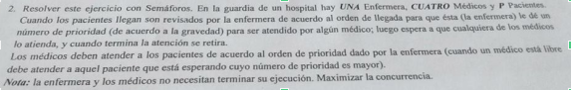

1 enfermera 4 medicos P pacientes

sem aviso = 0;

sem mutex= 1;

sem mutexP=1;

sem avisoM [P] = [P,0]

sem paciente = 0;

cola llegada; colaOrdenada prioridad;

Process pacientes [id:1..P] {

P(mutex);

push(llegada, id);

V(mutex);

V(aviso);

P(avisoM[id]);

// se retira el paciente atendido

}

Process enfermera {

int id;

while true {

P(aviso)

P(mutex)

pop(llegada, id);

V(mutex);

P(mutexP);

insertar(colaOrdenada, {id, darPrioridad(id)} // se inserta en una cola ordenada por prioridad y se guarda Id del paciente

V(mutexP);

V(paciente); }

Process medicos [id:1..4] {

int idP

while true

P(paciente)

P(mutexM)

pop(colaOrdenada,idP);

V(mutexM);

V(avisoM[idP]);

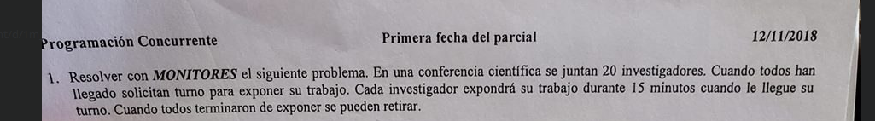

20 investigadores

Process investigador[id:1..20] {

conferencia.barrera();

conferencia.pedirTurno();

delay(15m);

conferencia.barrera()

}

Monitor conferencia () {

int cantInves = 0;

boolean exponiendo = false;

int dormidos = 0;

cond colaDormidos;

cond barrera;

procedure barrera() {

cantInves++;

if cantInves < 20 wait(barrera)

else {signalAll(barrera);

cantInves = 0;}

}

procedure pedirTurno(){

if (!exponiendo) exponiendo = true;

else { dormidos++;

wait(colaDormidos)}

}

procedure despiertaSiguiente(){

if (dormidos > 0) { dormidos- - ;

signal(colaDormidos);}

else exponiendo= false;

}

}

}

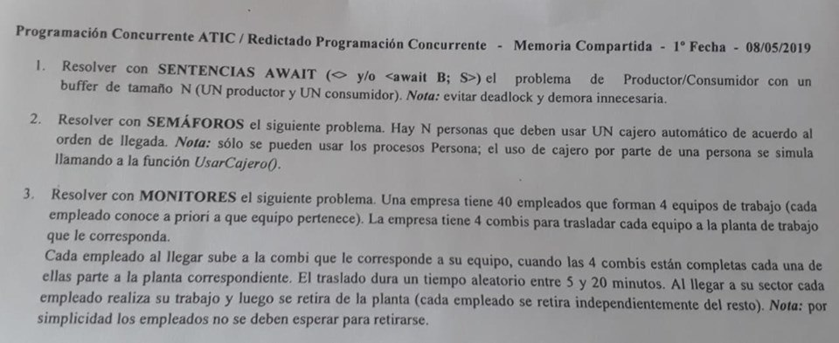

2) Semaforos

boolean libre = true;

cola colaEspera;

sem mutex = 1;

sem libre=1;

sem espera[N] = [N (0)]

Process persona [id:1..N] {

P(libre)

if (not libre) {

V(libre)

P(mutex)

push(colaEspera,id)

V(mutex)

P(espera[id])

}

else {P(libre);

libre = false;

V(libre);}

usarCajero()

P(mutex)

if ! empty(colaEspera)

{pop(colaEspera,id);

V(mutex)

V[espera[id] }

else {

V(mutex)

P(libre)

libre = true

V(libre) }

}

3) Monitores

process empleado (id: 1 .. 40, equipo)

{

combi.[equipo].subir();

// trabaja

}

monitor combi[1..4]

{

int cantidadEmpleado = 0;

cond colaEsperaLlenado

procedure subir {

if (cantidadEmpleado < 10) {

wait(colaEsperaLlenado)

} else {

viaje. esperarInicio();

delay(randomTime(5..20m))

signal_all(colaEsperaLlenado)

}

}

}

monitor viaje () {

int cantidadCombis = 0;

cond colaEsperaInicio;

procedure esperarInicio() {

cantidadCombis++

if (cantidadCombis < 4)

wait(colaEsperaInicio)

else

signal_all(colaEsperaInicio)

}

}

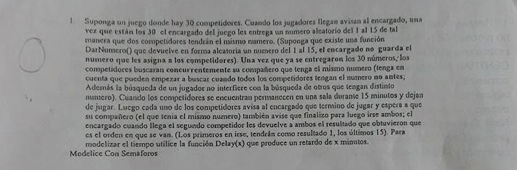

Miguel de la Fuente, [2/5/2022 21:39]

- 30 competidores. Cuando llegan avisan al encargado del juego

- Una vez que llegan los 30 el encargado le entrega un nro aleatorio entre 1 y 15. Dos competidores van a tener el mismo nro. El encargado no guarda el nro

- Una vez entregado los 30 nros los competidores buscan a su compañero de manera concurrente sin interferir dicha busqueda con los demas

- Cuando los competidores se encuentran, permanecen en una sala durante 15’ dejando de jugar.

- Luego de los 15’ cada competidor avisas al encargado que termino de jugar y espera a que su compañero tambien finalice.

- El encargado cuando finalicen ambos les devuelve el resultado que es el orden en que se van.

Sem llegada = 0; mutex =1; aviso=0;espera[30] = ([30],0];

sem avisoesperaCompañero[30] = ([30],0]; esperaCompañero[15] = ([15],0];

sem eperaBuscarCompañero[15] = ([15],0];

sem esperaFinalizado[15] = ([15],0];

int resultadoxnrojugador[15] = ([15],0);

boolean estaBuscandoCompañero[15] = ([15], false)

int finalizado[15] = ([15],0);

int nroJugador[30] = ([30],0)

cola colaFinalizado;

Process competidores(1..30)

{

V(llegada)

P(espera[id])

P(avisoesperaCompañero[id])

if (estaBuscandoCompañero[nroJugador[i]]) {

V(eperaBuscarCompañero[nroJugador[i]])

delay(15)

}

else {

eperaBuscarCompañero[nroJugador[i]] = true;

P(eperaBuscarCompañero[nroJugador[i]]);

}

P(mutex)

push(colaFinalizado,[nroJugador[i]])

V(mutex)

V(aviso)

V(avisoesperaCompañero[id])

P(esperaCompañero[nroJugador[i]])

print (‘resultado’, resultadoxnrojugador[nroJugador[i]])

}

process encargado() {

var int resultado = 0; i int;

for i= 1 to 30 {

P(llegada)

if (i = 30) {

for i=1 to 30

nroJugador[i] = DarNumero();

V(espera[i])

}

}

}

for i=1 to 30 {

P(aviso)

p(mutex)

pop(colaFinalizado, nroJugador)

v(mutex)

finalizado[nroJugador] = finalizado[nroJugador] +1;

if (finalizado[nroJugador] ==2) {

resultado ++

resultadoxnrojugador[nroJugador] = resultado

V(esperaCompañero[nroJugador]);

}

}

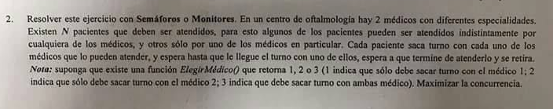

Process Paciente[iP:1..N] {

int med;

med=elegirMedico();

if (med==1) Turno[1].anotarse(iP);

else if (med==2) Turno[2].anotarse(iP);

else { Turno[1].anotarse(iP);

Turno[2].anotarse(iP);}

Estado[iP].esperar();

// se retira de la clinica

}

Process Medico[iM:1..2] {

booelan puedeAtenderlo;

int idP

while true {

Turno[iM].siguiente(idP,puedeAtenderlo);

if puedeAtenderlo {

//atiende al paciente

Estado[idP].despedir();}

}

}

Monitor Turno[id:1..2] {

cola colaEspera;

cond esperaPaciente;

Procedure anotarse(idP in int) {

push(colaEspera,idP);

signal(esperaPaciente);

}

Procedure siguiente(idP int out, puedeAtenderlo boolean out) {

while empty(colaEspera) wait(esperaPaciente);

pop(colaEspera,idP);

Estado[idP].consultar(puedeAtenderlo);

}

}

Monitor Estado[id:1..N] {

cond vcPaciente,vcMedico

string status = "Llegando";

Procedure esperar() {

signal(vcMedico);

status="Esperando";

wait(vcPaciente);

}

Procedure consultar(puedeAtenderlo boolean out) {

if status == "Llegando" wait(vcMedico);

if status == "Atendido" or status == "En Atencion" puedeAtenderlo = false;

if status == "Esperando" {

status="En Atencion";

puedeAtenderlo=true;}

}

Procedure despedir() {

status = "Atendido";

signal(vcPaciente);

}

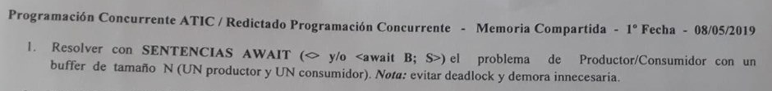

array buffer N

int cantBuffer=0;

Process Consumidor() {

int proximo=0;

while true

<await (cantBuffer = 0)

elemento = buffer[proximo];

cantBuffer - ->

proximo=(proximo + 1) mod N;

consume elemento;

}

}

Process Productor(){

int proximo=0;

while true

produce elemento

<await (cantBuffer = N)

buffer[proximo] = elemento;

cantBuffer++>

proximo=(proximo + 1) mod N;

}

}

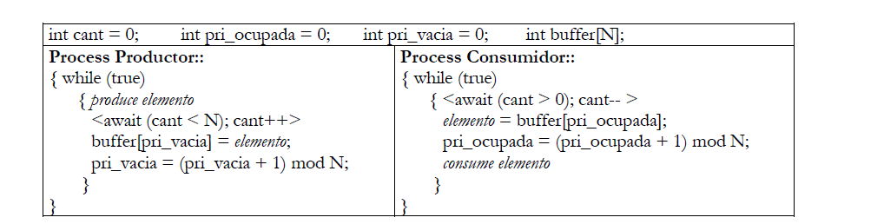

6. Resolver con SENTENCIAS AWAIT (<> y/o ) el siguiente problema. En un examen final hay P alumnos y 3 profesores. Cuando todos los alumnos han llegado comienza el examen. Cada alumno resuelve su examen, lo entrega y espera a que alguno de los profesores lo corrija y le indique la nota. Los profesores corrigen los exámenes respectando el orden en que los alumnos van entregando.

int cantAlumnos=0;

array notas[P] = ([P],0);

cola esperaNota;

int cantEntregados=0;

int cantCorregidos=0;

Process Alumno(id:1..P) {

//Llega al examen

<cantAlumnos++>

<await (cantAlumnos==P)>

//resuelve el examen

<cantEntregados++;

push(esperaNota,id)>

<await (notas[id] > 0)>

print(“Mi nota es “+ notas[id]);

} //Se retira con su nota

Process Profesor(id:1..3) {

while cantCorregidos<P {

<await(cantEntregados >0});

pop(esperaNota,id);

cantEntregados- - >

nota = Corregir();

notas[id] = nota;

<cantCorregidos++>}

}

int count = 0 int cola[P] int next=-1 int alumnos=P

PROCESS ALUMNO [i:1..P]

{ <count++>

<await (count==P)>

//Resuelve y entrega el examen

<cola.push(i)>

<await (next == i)>

}

PROCESS PROFESOR[i: 1..3]

{

while (alumnos > 0);

{ <await (not empty(cola)

if alumnos >0;{

next = cola.pop();

alumnos--;}>

//Corrige y le da la nota

}

}

5. En cada ítem debe realizar una solución concurrente de grano grueso (utilizando <> y/o <await B; S>) para el siguiente problema, teniendo en cuenta las condiciones indicadas en el item. Existen N personas que deben imprimir un trabajo cada una.

a) Implemente una solución suponiendo que existe una única impresora compartida por todas las personas, y las mismas la deben usar de a una persona a la vez, sin importar el orden. Existe una función Imprimir(documento) llamada por la persona que simula el uso de la impresora. Sólo se deben usar los procesos que representan a las Personas.

b) Modifique la solución de (a) para el caso en que se deba respetar el orden de llegada.

c) Modifique la solución de (a) para el caso en que se deba respetar el orden dado por el identificador del proceso (cuando está libre la impresora, de los procesos que han solicitado su uso la debe usar el que tenga menor identificador).

d) Modifique la solución de (a) para el caso en que se deba respetar estrictamente el orden dado por el identificador del proceso (la persona X no puede usar la impresora hasta que no haya terminado de usarla la persona X-1).

e) Modifique la solución de (c) para el caso en que además hay un proceso Coordinador que le indica a cada persona cuando puede usar la impresora.

a)

boolean libre = true

Process Persona(id:1..N) {

<await (libre);

libre=false>

ImprimirDocumento();

libre=true;

}

b)

cola espera;

int sig=-1

Process Persona(id:1..N) {

<if sig==-1;sig=id

else push(espera,id)>

<await (sig==id)>;

ImprimirDocumento();

<if not empty(espera) pop(espera,sig)

else sig=-1>

}

c)

cola esperaOrdenada;

int sig=-1

Process Persona(id:1..N) {

<if sig==-1;sig=id

else agregarOrdenado(espera,id)> // se agrega la persona en orden de identificador

<await (sig==id)>;

ImprimirDocumento();

<if not empty(espera) pop(espera,sig)

else sig=-1>

}

d)

int sig=1

Process Persona(id:1..N) {

<await (sig==id)>;

ImprimirDocumento();

<sig++>; }

e)

cola esperaOrdenada;

int sig=-1

boolean libre = true

Process Persona(id:1..N) {

<agregarOrdenado(espera,id)>

<await (sig==id)>;

ImprimirDocumento();

libre = true;

}

Process Coordinador() {

for i= 1 to N {

<await libre>

<await(not empty(espera))

pop(espera,sig);

libre=false;>

}

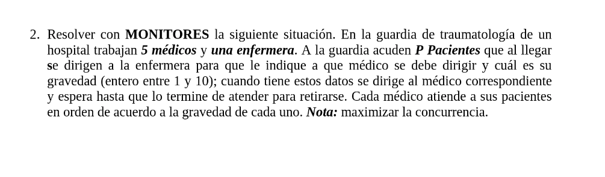

* 5 medicos 1 enfermera P pacientes
* Dirigirse a la enfermera
* la enfermera le da la gravedad y el medico que lo atiende
* luego se dirige al medico hasta que termine de atenderlo y se retira
* cada medico atiende por orden de gravedad

Process Paciente(idP:1..P) {

Enfermera.pedirDato(medico,gravedad);

Consultorio[medico].esperarTurno(idP,gravedad);

// se retira

Process Medico(idM:1..5) {

while true

Consultorio[idM].siguiente(idP);

// Atiende al paciente idP

Consultorio[idM].terminoConsulta(idP);

Monitor Enfermera {

procedure pedirDato(medico out int, gravedad out int){

medico = asignarMedico(1..5);

gravedad = evaluarGravedad(); }

Monitor Consultorio [1..5] {

colaOrdenada espera;

cond vcPaciente[P], vcMedico

procedure esperarTurno(idP in int, grav in int) {

agregarOrdenado(espera,idP,grav);

signal(vcMedico);

wait (vcPaciente[idP]);

}

procedure siguiente(idP out int) {

If empty(espera) wait(vcMedico) ;

pop(espera,idP)

}

procedure terminoConsulta(idP in int) {

signal(vcPaciente[idP]) }

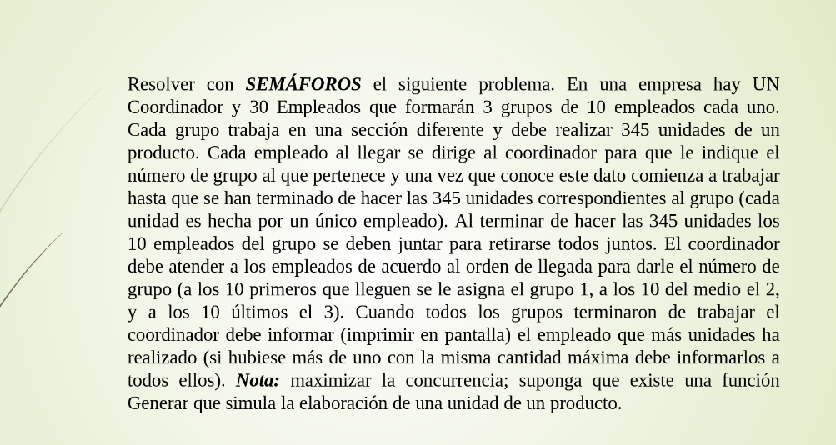

* 1 coordinador y 30 empleados ( 3 grupos de 10 empleados)
* cada grupo trabaja por separado y debe realizar 345 unidades por grupo
* al llegar cada empleado se dirige al coordinador
* el coordinador le da el nro de grupo por orden de llegada y comienza a trabajar
* cada grupo al terminar las 345 unidades debe juntarse para retirarse
* cuando todos los grupos terminaron el coordinador informa el que más unidades realizo si hay empate informa a todos

sem orden = 0, mutexCola = 1; sem esperaGrupo[30] = ([30],0)

sem mutexContador[3] = ([3],1);

sem grupos[3] = ([3],0);

sem barrerafinalizados = ([3],0);}

sem informarResultado=0;

int cantGruposFinalizados = 0;

array grupoE[30];

cola llegada;

array cantUnidades[30] = ([30],0)

array cantxGrupo[3] = ([3],0)

Process empleado[idE:1..30] {

P(mutexCola)

push(llegada,idE)

V(mutexCola)

V(orden);

P(esperaGrupo[idE]);

// V(grupos[grupoE[idE]]);

P(mutexContador[grupoE[idE]);

while cantxGrupo[grupoE[idE] < 345 {

cantxGrupo[grupoE[idE]]++;

V(mutexContador[grupoE[idE]);

GenerarUnidad() // no falla

cantUnidades[idE]++;

/// aca un poner un mutex

P(mutexContador[grupoE[idE]);

if (cantxGrupo[grupoE[idE]] == 345) {

V(mutexContador[grupoE[idE]);

P(mutextTotalGrupo)

cantGruposFinalizados++

if (cantGruposFinalizados == 3) {

V(mutextTotalGrupo)

V(informarResultado);

else V(mutextTotalGrupo)

}

else

V(mutexContador[grupoE[idE]);

}

}

}

Process coordinador {

int contador = 0;

int idE;

for i= 1 to 30 {

P(orden);

P(mutexCola);

pop(llegada,idE);

V(mutexCola);

contador++;

if contador <= 10 grupoE[idE] = 1

else if contador <= 20 grupoE[idE] = 2

else grupoE[idE] = 3

V(esperaGrupo[idE]);

}

P(informarResultado);

imprimirInforme(cantUnidades);

}

**Dado el siguiente programa concurrente:**

= 2; y = 4; z = 3;

co

x = y - z // z = x * 2 // y = y - 1

oc

a) ¿Cuáles de las asignaciones dentro de la sentencia co cumplen con ASV?. Justifique claramente.

Una sentencia de asignación x = e satisface la propiedad de “A lo sumo una vez” si:

1) e contiene a lo sumo una referencia crítica y x no es referenciada por otro proceso, o

2) e no contiene referencias críticas, en cuyo caso x puede ser leída por otro proceso.

Puede haber a lo sumo una variable compartida, y puede ser referenciada a lo sumo una vez

Una referencia crı́tica, en una expresión, es la referencia a una variable que es modificada por otro proceso. Toda expresión que contenga a lo sumo una referencia crı́tica, cumple con la propiedad de a lo sumo una vez y su ejecución parecerá atómica.

b) Indique los resultados posibles de la ejecución

Nota 1: las instrucciones NO SON atómicas.

Nota 2: no es necesario que liste TODOS los resultados, pero si los que sean representativos de las diferentes situaciones que pueden darse.

En nuestra notación, especificaremos la ejecución concurrente con la sentencia co (con frecuencia llamada sentencia cobegin). Sea S 1 un programa secuencial: una secuencia de sentencias secuenciales y declaraciones opcionales de variables locales. La siguiente sentencia ejecuta las S i concurrentemente:

(2.1)

co S 1 // ..... // S n oc

El efecto es equivalente a algún interleaving de las acciones atómicas de las S i . La

ejecución del co termina cuando todas las S i teminaron.

Como ejemplo, consideremos el siguiente fragmento de programa:

(2.2)

x := 0; y := 0

co x := x + 1 // y := y + 1 oc

z := x + y

Esto asigna secuencialmente 0 a x e y, luego incrementa x e y concurrentemente (o en algún orden arbitrario), y finalmente asigna la suma de x e y a z. Las variables x e y son globales a los procesos en la sentencia co; son declaradas en el proceso que engloba y son heredadas por los procesos en el co siguiendo las reglas de alcance normales de los lenguajes estructurados. Un proceso también puede declarar variables locales cuyo alcance se limita a ese proceso.

Con frecuencia un programa concurrente contiene un número de procesos que realizan la misma computación sobre diferentes elementos de un arreglo. Especificaremos esto usando cuantificadores en las sentencias co, con los cuantificadores idénticos en forma a los de la sentencia fa. Por ejemplo, la siguiente sentencia especifica n procesos que en paralelo inicializan todos los elementos de a[1:n] en 0:

co i := 1 to n → a[i] := 0 oc

Cada proceso tiene una copia local de i, la cual es una constante entera declarada

implícitamente; el valor de i está entre 1 y n y es distinta en cada proceso. Así, cada proceso tiene una identidad única.

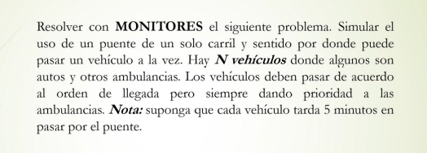

Process Vehículo[id:1..N] {

str tipo = getTipo(); // auto o ambulancia

ColaPuente.llegada(tipo);

delay(5m)

ColaPuente.salida();

}

Monitor ColaPuente {

int cantAmbu = 0, cantAuto = 0;

bool libre = true;

cond ambulancia, vehículo;

Procedure llegada(tipo: str in) {

if ( not libre ) {

if (tipo == ‘Vehiculo’) {

cantAuto++;

wait(vehiculo);

else {

cantAmbu++;

wait(ambulancia);

}

}

libre = false;

}

Procedure salida() {

if (cantAmbu > 0) {

cantAmbu- -;

signal(ambulancia);

} elif (cantAuto > 0) {

cantAuto- -;

signal(auto);

} else {

libre = true;

}

}

}

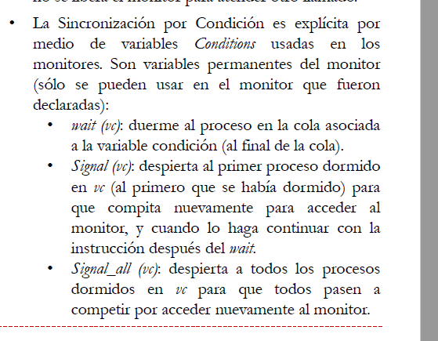

Los procesos demorados sobre variables condición son despertados por medio de sentencias signal. Si la cola de demorados de c no está vacía, la ejecución de signal(c) despierta al proceso que está al frente de la cola y lo remueve de la cola. Ese proceso ejecuta en algún tiempo futuro cuando pueda readquirir el acceso exclusivo al monitor. Si la cola de c está vacía, la ejecución de signal no tiene efecto; es decir, es equivalente a skip.

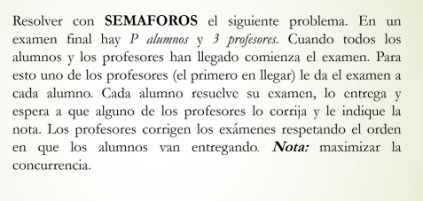

sem barrera = 0;

const PERSONAS = P + 3;

int cantAlumnos = 0;

int cantProfesores = 0;

sem mutex_alu = 1;

sem mutex_prof = 1;

sem todos_alum = 0;

int examenes_entregados = 0;

sem mutex_examenes = 1;

sem aviso_entrega = 0;

cola examenes_entregados;

sem mutex_cola = 1;

array notas[P];

sem espera_nota[P] = ([P], 0);

process alumno[id:1..P] {

P(mutex_alu);

cantAlumnos++;

if (cantAlumnos == P) -> V(todos_alumn);

V(mutex_alu);

P(esperarEnunciado);

// realiza examen

P(mutex_cola);

examenes_entregados.push(id);

V(mutex_cola);

V(aviso_entrega);

P(espera_nota[id]);

print(“Mi nota es: “, notas[id]);

}

process profesor[id:1..3] {

int id, nota;

P(mutex_prof);

cantProfesores++;

if (cantProfesores == 1) {

V(mutex_prof);

P(entregar_enunciados);

// entregar enunciados

for(1..P) -> Exámenes[i]= genera0rExamen() //falta terminar bien

for(1..P) -> V(esperarEnunciado);

} elif (cantProfesores == 3) {

V(mutex_prof);

P(todos_alumn);

V(entregar_enunciados);

}

while (true) { //aviso: los 3 profesores terminan al final bloqueados!

P(aviso_entrega);

P(mutex_cola);

id = examenes_entregados.pop();

V(mutex_cola);

notas[id] = corregirExamen();

V(espera_nota[id]);

}

}

Sem llegue=1;

Sem mutex=1;

Sem primerProfesor=0;

Sem reparto[P]=[P]0;

Sem esperaNota[P]=[P]0;

Sem realizado:=0;

Int notas[P];

Int Cant=0;

Int primerP=-1;

Queue colaExamenes;

Text Exámenes[P]

**Process Alumno [id=1..P]**{

Real nota;

Text E;

P(llegue)

Cant++;

If(cant=P+3){V(primerP)}

V(llegue)

P(reparto[id])

E=realizar(exámenes[id]);

P(mutex)

Push(colaExamenes,(id,E));

V(mutex)

V(realizado);

P(esperaNota[id])

Nota= notas[id]}

**Proccess Profesor [id=0..2]**{

Int idC;

Text E;

P(llegue)

Cant++;

If(cont=P+3){V(primerProfesor)}//si llegaron todos

If(primerP=-1){primerP=id}//si soy el primer profe en llegar

V(llegue)

If(primerP==id){//si fui el primero, reparto los exámenes

P(primerProfesor)

For(i=1;i<P:i++){

Exámenes[i]= generarExamen()

V(reparto[i])}}

While (true){//cantCorregidos < P, llevaría otro sem

P(realizado)

P(mutex)

Pop(colaExamenes,(idC,E));

V(mutex)

Notas[idC]=coregirExamen(E)

V(esperarNota[idC])

}}

Un cajero automático debe ser usado por ***N personas*** de a uno a la vez y según el orden de llegada al mismo. En caso de que llegue una persona anciana, la deben dejar ubicarse al principio de la cola.

colaEspecial colaPersonas;

int turno = -1;

bool listo = false;

bool termino = false;

Process Persona [id: 1..N] {

int edad = getEdad(id);

if (edad >= 70) {

<colaPersonas.ponerAlPrincipio(id)>;

} else {

<colaPersonas.push(id)>;

}

<await (turno == id)>;

listo = true;

//usar cajero

termino = true;

}

Process Cajero {

while (true) {

<await (llego)>;

llego = false

if ( not colaPersonas.isEmpty() ) {

<turno = colaPersonas.pop()>

<await (listo)>

listo = false;

<await (termino)>;

termino = false;

}

}

}



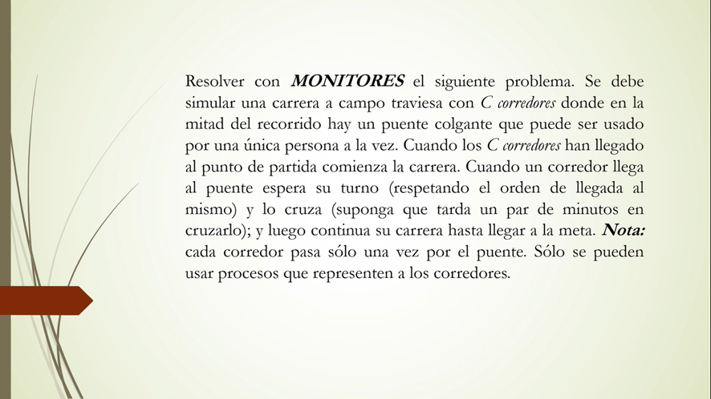

Process Corredor [idC:1..C] {

Carrera.llegada();

// inicia la carrera

Carrera.puenteLLegada()

delay(random) // pasa por el puente

Carrera.puenteSalida()

// llego a la meta

Monitor Carrera {

cond colaEspera

int cantC=0

boolean libre=true

cond colaPuente

procedure llegada()

cantC++

if cantC < C wait(colaEspera)

else{ signalAll(colaEspera)

cantC=0;}

procedure puenteLlegada()

if libre libre=false

else {cantC++

wait(colaPuente)}

procedure puenteSalida()

if cantC > 0 { cantC- -

signal(colaPuente)}

else libre=true;

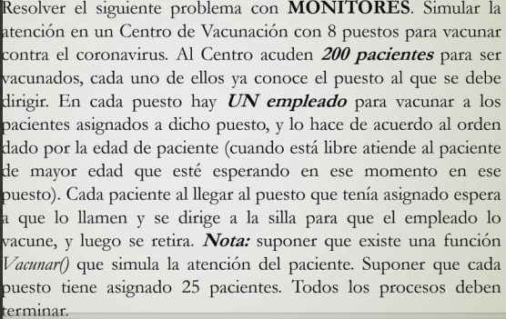

Process Paciente [idp:1..200]{

int puesto = darPuesto();

int edad = darEdad();

Puesto[puesto].llegada(idp,edad);

//es llamado y se dirige a la silla

//se retira

}

Process Empleado [ide:1..8]{

int idp;

int atendidos=0;

while (atendidos < 25){

atendidos ++;

puesto[ide].sig(idp);

vacunar(idp);

puesto[ide].aCasa(idp);

}

//El vacunador atiende a sus 25 pacientes y se retira.

}

Monitor Puesto[1..8]{

ColaOrdenada C;

Cond espera[200],vacunado[200],hayPaciente;

Procedure llegada(idc: in int; edad: in int){

insertarOrdenado(C(idc,edad));

wait(espera[idp]);

//el paciente es llamado y se dirige a la silla a que lo vacunen

wait(vacunado[idp]);

}

Procedure sig(idc:out int){

while(empty(C)){

wait(hayPaciente);

}

sacar(C(idp));

signal (espera[idp]);

}

Procedure aCasa(idp: in int){

signal (vacunado[idp]);

}

}

Process Paciente[id:1..200] {

int edad; int puesto;

Vacunatorio[puesto].llegada(id, edad);

Vacunatorio[puesto].vacunar(id);

}

Process Empleado[id:1..8] {

int i; int idPaciente

for i= 1 to 25 {

Vacunatorio[id].sgte(idPaciente);

// Vacunando al paciente

Vacunatorio[id].fin(idPaciente)

}

}

Monitor Vacunatorio[1..8] {

Cola colaPaciente ;

Cond espera[200];

Cond esperaPaciente;

Pocedure llegada(id: in int, puesto: in int, edad: in int) {

push(colaPaciente, (id, edad)); // realiza un puseho ordenado x edad

signal(esperaPaciente);

wait(espera[id]);

}

Procedure sgte( idPaciente: out int) {

if(empty(colaPaciente)) {

wait(esperaPaciente)

}

pop(colaPaciente, idPaciente);

signal(espera[idPaciente]);

wait(esperaPaciente);

}

Procedure vacunar(idPaciente: in int, puesto: in int) {

signal(esperaPaciente);

wait(espera[idPaciente]);

}

Procedure fin(idPaciente: in int) {

signal(espera[idPaciente]);

}

}

}

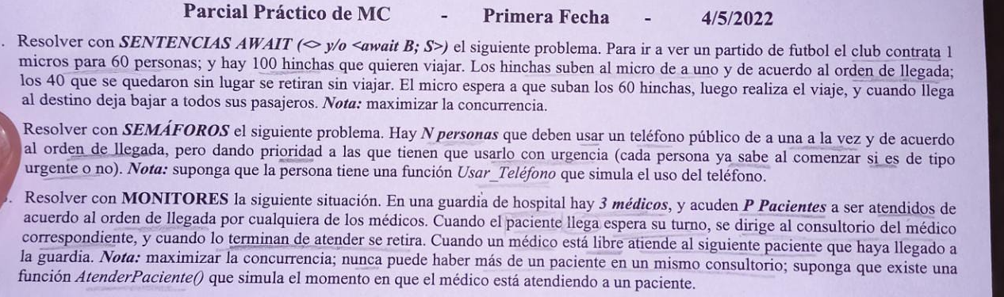

1 guardia de hospital, 3 medicos, p pacientes (atendidos por orden de llegada por cualquier medico)

paciente llega, espera su turno, se dirige al consultorio del medico correspondiente y cuando lo terminan de atender se retira.

Process Paciente[idp: 1..P]{

Admin.turno(idp, consultorio);

Consultorio[consultorio].atencion();

//espera que lo atiendan y luego se retira

}

Process Medico [idm 1..3]{

int idp;

while(true){

Admin.siguiente(idp);

Consultorio[idM].Atender(idp);

}

}

Monitor Admin{

cola C;

cond espera[P], hayPaciente;

int cantP=0;

array medico[P];

procedure turno(idp in int, idm out int){

cantP++;

push (C,idp);

signal(hayPaciente);

wait(espera[idp]);

med= medico[idP];

}

procedure siguiente( idM in int){

while (cantP == 0){

wait(hayPaciente);

}

cantP - - ;

pop(C, idP);

medico[idP] = idM;

signal(espera[idp]);

}

}

Monitor Consultorio[1..3]{

cond vcMed, vcPac;

boolean hayPaciente=false;

procedure atencion(){

hayPaciente=true;

signal(vcMed);

wait(vcPac);

}

procedure atender(){

if(not hayPaciente) wait(vcMed);

atender();

signal(vcPac);

hayPaciente= False;

}

}

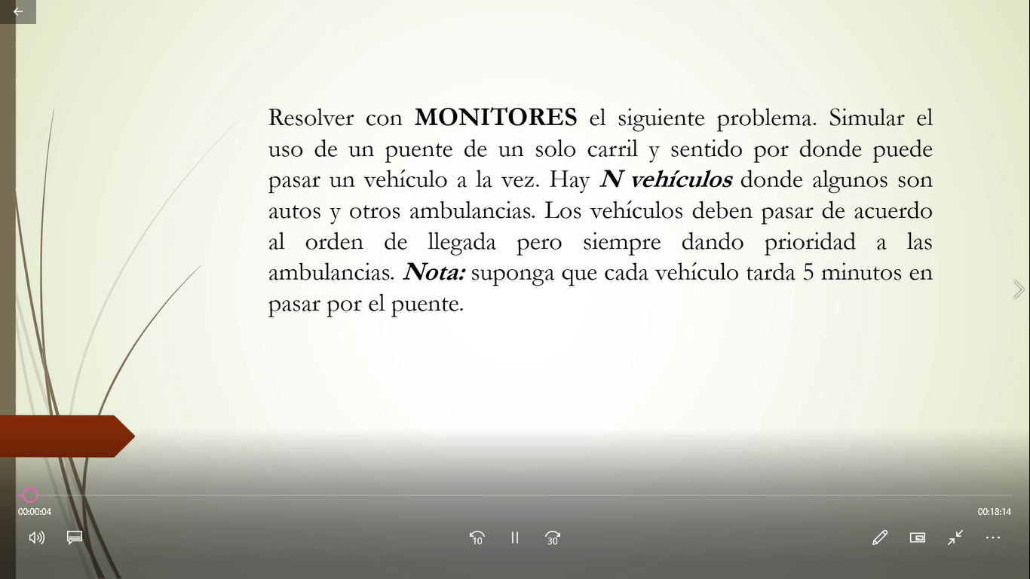

1 Puente, 1 solo carril, N vehículos (autos y ambulancias) pasan por orden de llegada dando prioridad a las ambulancias. Cada vehiculo tarda 5 minutos en cruzar.

Process vehículo[idV:1..N]{

text tipo= darTipoVehiculo();

Puente.Pasar(idV,tipo);

delay(5min);//cruzando el puente

Puente.salir();

}

Monitor Puente{

boolean Libre= true;

cond espera[N];

int idAux, esperando =0;

colaOrdenada C;

procedure Pasar(idV: in int, tipo: in text){

if(not Libre){

insertarOrdenado(C,(idV,tipo))

esperando++;

wait (espera[idV]);

}else{

Libre = False;

}

}

procedure Salir (){

if (esperando > 0){

esperando - -

sacar (C(idV));

signal(esperai[dV]);

}else{

Libre= True;

}

}

# 

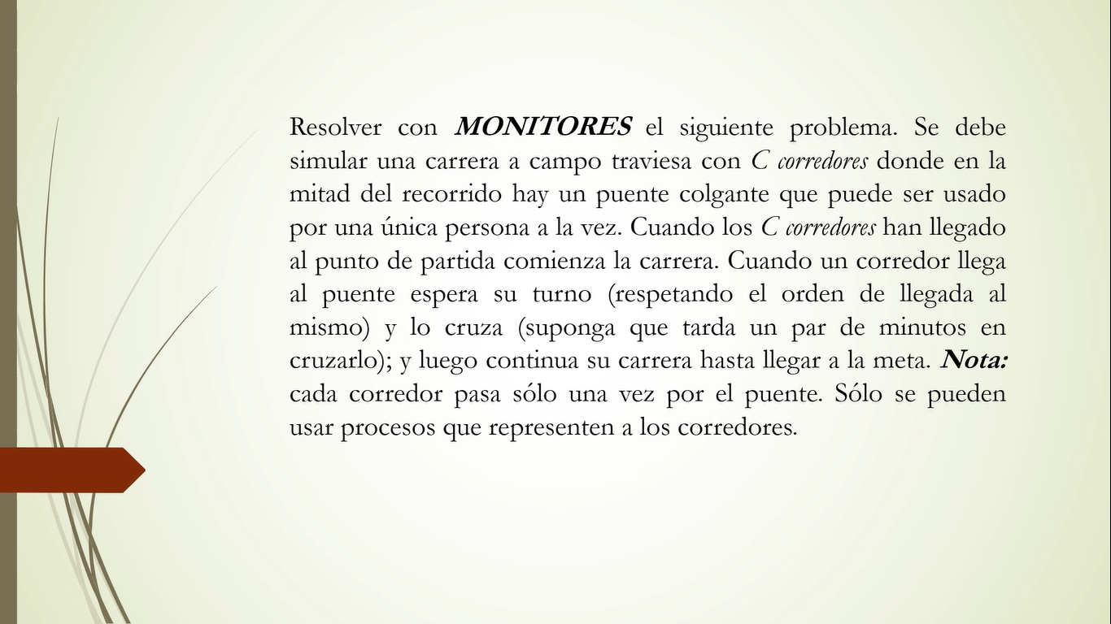

1 Carrera, C corredores, 1 puente colgante (pasan de a 1)

barrera: llegan todos los corredores para que comience la carrera.

process Corredor[idC:1..C]{

Carrera.Llegada();

Puente.pasar();

delay(2’)

Puente.salir();

}

Monitor Carrera{

llegaron int=0;

cond corredores;

procedure Llegada(){

llegaron ++;

if (llegaron < C){

wait(corredores);

else{

signal_all(corredores)

}

}

}

Monitor Puente{

cond esperaPuente;

boolean Libre=True;

int cantEsperando;

procedure Pasar(){

If (not Libre){

cantEsperando++;

wait(esperaPuente);

}else{

Libre= False;

}

}

procedure Salir(){

if (cantEsperando > 0){

cantEsperando - -;

signal(esperaPuente);

}else{

Libre= True;

}

}

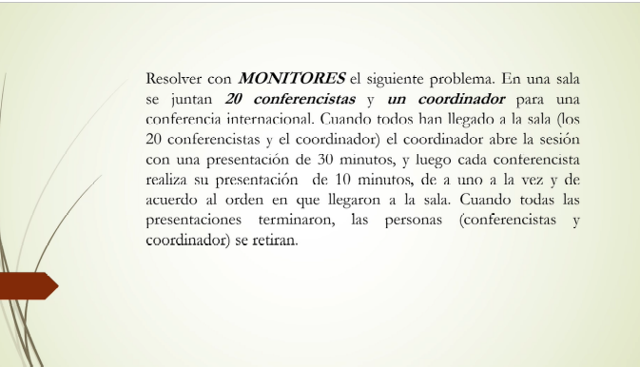

Process Conferencistas(id:1..20) {

Conferencia.llegada();

// simula la conferencia

delay(10’);

siguienteConferencia.siguienteConferencia()

Conferencia.FinalizaConferencia();

}

Process Coordinador(id:1..20) {

Conferencia.llegadaCoordinador(id);

delay(30’)// simula exposicion

Conferencia.siguienteConferencia();

Conferencia.FinalizaConferencia();

}

Monitor Conferencia {

cola colaEspera, coordinador, fin;

int cantConferencista=0;

procedure llegada() {

cantConferencista ++;

if (cantConferencista < 20 )

wait(colaEspera)

else

signal(coordinador)

}

procedure llegadaCoordinador(id) {

if (cantConferencista < 20) wait(coordinador)

}

procedure siguienteConferencia() {

cantConferencista–

if (cantConferencista > 0) signal(colaEspera)

else signal_all(fin)

}

procedure FinalizaConferencia() {

if (cantConferencista > 0) wait(fin)

}

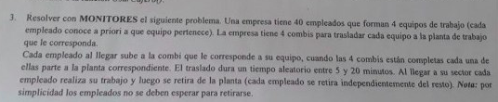

Process Empleado(id:1..40) {

int equipo=darEquipo();

Admin.llegada();

combi[equipo].llegadaAPlanta();

//realiza su trabajo y luego se retira

}

Monitor Admin {

int cantPasajeros=0;

cond espera;

procedure llegada() {

cantPasajeros ++

//sube a la combi

if (cantPasajeros < 40 )

wait(espera);

else{

signal_all(espera);

for i 1..4{

combi[i].iniciarViaje();

}

}

}

Monitor Combi [1..4] {

cond llegaAPlanta;

procedure iniciaViaje(){

delay(random (5’-20’))

signal_all(llegaAPlanta)

}

procedure llegadaAPlanta(){

wait(llegaAPlanta);

}

___________________________________

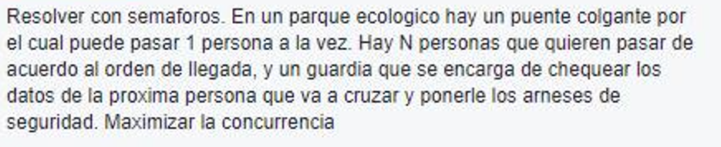

cola llegada

sem mutex = 1;llegadaPuente=0;

sem esperaCruzar[N]

Process Persona(id:1..N) {

P(mutex);

push(llegada, id);

V(mutex);

V(llegadaPuente);

P(esperaCruzar[id]);

}

Process Guardia() {

int id;

while (true) {

P(llegaPuente)

P(mutex);

pop(llegada, id);

V(mutex);

chequearDatos(id); // simula el chequeo

ponerArnes(id); // simula la puesta de arnes

V(esperaCruzar[id]);

}

}

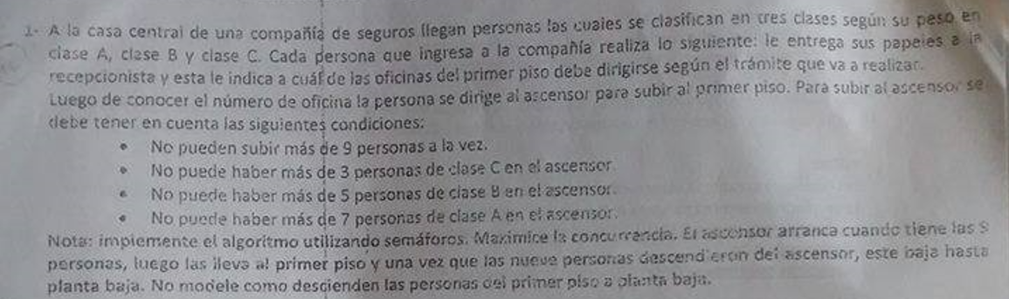

queue cola

sem calseC = 3;

sem claseB = 5;

sem claseA = 7;

sem capacidad = 9;

sem mutex=1;

sem mutex_Ascensor = 1;

sem esperaOficina [N]=([N],0);

recepcion array [1..n] of text;

oficina array [1..N] of int;

process persona[id:1..N]{

char clase= getClase()

recepcion[id]= dejarPapeles();

P(mutex);

push (cola(id));

V(mutex);

V(hayPersona)

P (esperaOficina[id]);

ofi = ificina[id];

P(mutex_Ascensor);

push(colaAscensor, (id,clase);

V(mutex_Ascensor);

V(esperaAscensor);

//sube al primer piso

P(descender[id]);

//desciende en el primer piso

}

process recepcionista{

int id;

while (true){

P(hayPersona);

P(mutex);

pop (cola(id));

V(mutex);

oficina[id] = analizarPapeles(recepcion[id]);

V(esperaOficina[id])

}

}

process ascensorista{

while (true){

P(esperaAscensor);

P(mutex_Ascensor);

pop (colaAscensor(id,clase));

V(mutex_Ascensor);

P(capacidad);//resta 1 en la capacidad del ascensor

subieron ++;

if (clase == A ){

P(claseA)

}

if (clase == B ){

P(claseB)

}

if (clase == C ){

P(claseC)

}

if (subieron == 9){

//suben al primer piso

if (clase == A ){

V(claseA)

}

if (clase == B ){

V(claseB)

}

if (clase == C ){

V(claseC)

}

subieron - -;

V(capacidad);

V(descender[id]);

//el ascensor baja a planta baja

}

}

// MONITORES

// Un equipo de videoconferencia puede ser usado por una persona a la vez

// Hay P personas que utilizan este equipo (una única vez cada uno)

// Para su trabajo, de acuerdo a su prioridad

// La prioridad de cada persona está dada por un número entero positivo

// Además existe un administrador que cada 3hs incrementa en 1 la prioridad

// de todas las personas que están esperando usar el equipo

// MAXIMIZAR LA CONCURRENCIA

process persona[idp:1..P]{

}

process administrador{

while(true){

delay(3 horas)

videoConferencia.incrementarPrioridad();

}

}

Monitor videoConferencia{

procedure usar(idp in int, prioridad in int){

if(not libre){

esperando++;

insertarOrdenado(colaPrioritaria(idp,prioridad));

wait(espera[idp]);

}else{

libre=false;

}

}

procedure liberar(){

if (esperando >0 ){

esperando - -;

sacar(colaPrioritaria(id))

signal(espera[id])

}else{

libre=true;

}arreglo[id]=0;

}

procedure incrementarPrioridad(){

for i 1 .. P{

if (arreglo[i] > 0){

arreglo[i]++;

}

}

}

# 

sem mutex = 1; llegaronDiez = 0; eperaTrabajo[10]=([10],0);eperaResultado[10]=([10],0);

int llegaron = 0 ;

int result = 0 ;

array resultado[10] of int;

process central{

P(llegaronDiez);

while (true){

trabajo=TrabajoProcesoCentral();

V(esperaTrabajo[trabajo]);

P(esperaResultado[trabajo]);

result=resultado[trabajo];

}

}

process periferico[idp:1..10]{

P(mutex);

llegaron++;

if(llegaron == 10){

V(llegaronDiez);

}

V(mutex);

while(true){

P (esperaTrabajo[idp])

resultado[idp]=trabajando();

V(esperaResultado[idp]);

}

}

# 

1 guardia, 3 medicos, P pacientes, orden de llegada.

process medico[idm: 1..3]{

while(true){

guardia.proximo(idm);

consultorio[idm].esperaPaciente();

atenderPaciente();

consultorio[idm].liberarPaciente();

}

}

process paciente[idp:1..P]{

guardia.llegada(numConsultorio);

consultorio[numConsultorio].Consulta();

}

Monitor guardia{

int esperando =0;

int medicosLibres = 3:

cola colaMedicosLibres;

procedure llegada(numConsultorio OUT int){

if(medicosLibres == 0){

esperando++;

wait(espera);

}else{

medicosLibres - -;

}

pop(colaMedicosLibres, numConsultorio);

}

procedure proximo (idm: in int){

push(colaMedicosLibres, idm);

if (esperando > 0){

esperando - -;

signal(espera);

}else{

medicosLibres++;

}

}

Monitor consultorio[1..3]{

z cond paciente;

cond hayPaciente

boolean listo=false

procedure Consulta(){

listo=true;

signal (hayPaciente);

wait (paciente);

}

procedure esperaPaciente(){

if(not listo){

wait(hayPaciente)

}

procedure liberarPaciente(){}

signal(paciente);

listo=false;

}

# PRACTICA 4 - PMA

1. Suponga que N personas llegan a la cola de un banco. Para atender a las personas existen 2 empleados que van atendiendo de a una y por orden de llegada a las personas.

N Personas

2 Empleados

chan Llegada(int)

chan Atencion[N](int)

Process Persona[id:1..N] {

int emp;

send Llegada(id);

receive Atencion[id](emp);

}

Process Empleado[idE:1..2] {

int idP;

while (true)

receive Llegada(idP);

send Atencion[idP](idE);

}

2. Se desea modelar el funcionamiento de un banco en el cual existen 5 cajas para realizar pagos. Existen P clientes que desean hacer un pago. Para esto, cada una selecciona la caja donde hay menos personas esperando; una vez seleccionada, espera a ser atendido. En cada caja, los clientes son atendidos por orden de llegada. Luego del pago, se les entrega un comprobante. Nota: maximizando la concurrencia.

chan Llegada(int);

chan CajaMin[P](int);

chan Encolarse[5](int);

chan Llamado[P](int);

chan Pago[5](texto);

chan Comprobante[P](texto);

chan LiberarCola(int);

Process Cliente[idCl:1..P] {

int nroCaja;

texto pago,compr;

send Llegada(idCl);

receive CajaMin[idCl](nroCaja);

send Encolarse[nroCaja](idCl);

receive Llamado[idCl](nroCaja);

send LiberarCola(nroCaja);

pago = GenerarPago();

send Pago[nroCaja](pago);

receive Comprobante[idCl](compr);

}

Process Caja[idCj:0..4] {

int nroClie;

texto p,c;

while (true) {

receive Encolarse[idCj](nroClie);

send Llamado[nroClie](idCj);

receive Pago[idCj](p);

c = GeneraComprobante(p);

send Comprobante[nroClie](c);

}

}

Process Banco {

array cantPersonas[5] = ([5],0);

int nroClie, minCaja, caja

while (true) {

if ((not empty(Llegada)) and (empty(LiberarCola))) {

receive Llegada(nroClie);

minCaja = CajaMenorCantidad(cantPersonas);

send CajaMin[nroClie](minCaja);

cantPersonas[minCaja]++; }

⎕ (not empty(LiberarCola)) {

receive LiberarCola(caja);

cantPersonas[caja]--;}

end if

}

3. Se debe modelar el funcionamiento de una casa de comida rápida, en la cual trabajan 2 cocineros y 3 vendedores, y que debe atender a C clientes. El modelado debe considerar que:

- Cada cliente realiza un pedido y luego espera a que se lo entreguen.

- Los pedidos que hacen los clientes son tomados por cualquiera de los vendedores y se lo pasan a los cocineros para que realicen el plato. Cuando no hay pedidos para atender, los vendedores aprovechan para reponer un pack de bebidas de la heladera (tardan entre 1 y 3 minutos para hacer esto).

- Repetidamente cada cocinero toma un pedido pendiente dejado por los vendedores, lo cocina y se lo entrega directamente al cliente correspondiente.

Nota: maximizar la concurrencia.

chan Pedido(int,texto);

chan PedidoListo[C](texto);

chan Solicitud(int);

chan SiguientePedido[3](int,texto);

chan Comanda(int,texto);

Process Cliente[idCli:1..C] {

texto ped,comida;

ped = ElijeComida();

send Pedido(idCli,ped);

receive PedidoListo[idCli](comida);

// se retira con la comida

}

Process Coordinador {

int vend,clie;

texto p;

while (true) {

receive Solicitud(vend);

if (empty(Pedido)) p = "reponer";

else receive Pedido(clie,p);

send SiguientePedido[vend](clie,p);

};

}

Process Vendedor[idV:1..3] {

int clie;

texto p;

while (true) {

send Solicitud(idV);

receive SiguientePedido[idv](clie,p);

if (p <> "reponer") send Comanda(clie,p);

else delay(random(1a3min)); // repone pack de bebidas

};

}

Process Cocinero[idCo:1..2] {

int clie;

texto ped,comida;

while (true) {

receive Comanda(clie,ped);

comida = CocinaPlato(ped);

send PedidoListo[clie](comida);

};

}

4. Simular la atención en un locutorio con 10 cabinas telefónicas, el cual tiene un empleado que se encarga de atender a N clientes. Al llegar, cada cliente espera hasta que el empleado le indique a qué cabina ir, la usa y luego se dirige al empleado para pagarle. El empleado atiende a los clientes en el orden en que hacen los pedidos, pero siempre dando prioridad a los que terminaron de usar la cabina. A cada cliente se le entrega un ticket factura. Nota: maximizar la concurrencia; suponga que hay una función Cobrar() llamada por el empleado que simula que el empleado le cobra al cliente.

10 cabinas

1 empleado

N clientes

empleado

si hay para pagar

* liberar la cabina

-cobrar

- entregar ticket

else si hay para usar cabina

marcar la cabina como ocupada

avisar la cabina al cliente

cliente

avisa llegada

esperar cabina

usa cabina

va a pagar

recibe ticket

chan SolicitudCabina(int);

chan AsignacionCabina[N](int);

chan AvisoPago(int,int,texto);

chan Ticket[N](texto);

Process Cliente[idC:1..N] {

int nroCabina;

texto p,t;

send SolicitudCabina(idC);

receive AsignacionCabina[idC](nroCabina);

// Usa telefono en cabina NroCabina

p = PreparaPago();

send AvisoPago(idC,nroCabina,p);

receive Ticket[idC](t);

}

Process Empleado {

array cabina[10] of boolean = true;

int cantOcupadas = 0;

int nroCabina, idC;

texto p

while (true) {

if (not empty(AvisoPago)) {

receive AvisoPago(idC,nroCabina,p);

cabina[nroCabina] = true;

cantOcupadas - -;

t=Cobrar();

send Ticket[idC](t);

}

⎕ ((cantOcupadas < 10) and (not empty(SolicitudCabina)) and (empty(AvisoPago)) {

nroCabina = PrimeraCabinaLibre();

cantOcupadas ++;

cabina[nroCabina] = false;

receive SolicitudCabina(idC);

send AsignacionCabina[idC](nroCabina);

}

}

5. Resolver la administración de las impresoras de una oficina. Hay 3 impresoras, N usuarios y 1 director. Los usuarios y el director están continuamente trabajando y cada tanto envían documentos a imprimir. Cada impresora, cuando está libre, toma un documento y lo imprime, de acuerdo con el orden de llegada, pero siempre dando prioridad a los pedidos del director. Nota: los usuarios y el director no deben esperar a que se imprima el documento.

3 impresoras N usuarios 1 director

chan Imprimir(texto);

chan ImprimirDir(texto);

chan PedidoDoc(int);

chan EsperandoTrabajo[3](texto);

Process Usuario[idU:1..N] {

texto doc;

while (true) {

// trabajando

if (deseaUsarImpresora())

send Imprimir(doc);

}

}

Process Director {

texto doc;

while (true) {

// trabajando

if (deseaUsarImpresora())

send ImprimirDir(doc);

}

}

Process Impresora[idI:1..3] {

texto doc;

while (true) {

send PedidoDoc(idI);

receive EsperandoTrabajo[idI](doc);

// Imprimiendo doc;

}

}

Process Administrador {

texto doc;

int idI;

while (true) {

if ((not empty(PedidoDoc) and (not empty(ImprimirDir)) {

receive PedidoDoc(idI);

receive ImprimirDir(doc);

send EsperandoTrabajo[idI](doc);

}

⎕ ((not empty(PedidoDoc) and (not empty(Imprimir) and (empty(ImprimirDir)) {

receive PedidoDoc(idI);

receive Imprimir(doc);

send EsperandoTrabajo[idI](doc);

}

}

}

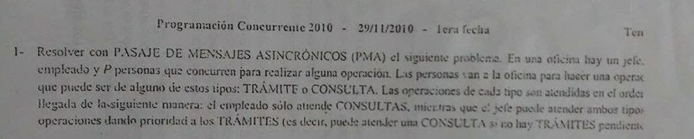

1 jefe

1 empleado

P personas

personas

tramites o consultas

en orden de llegada

empleado solo consultas

jefe atiende trámites y consultas solo si no hay tramites

chan Trmite(texto,int);

chan Consulta(texto,int);

chan respuesta[P](texto);

Process Persona[id:1..P] {

texto tipo;

texto doc;

texto resp;

tipo = getTipo();

doc = getDoc();

if tipo = “Tramite” then

send Tramite(doc,id);

else

send Consulta(doc,id);

receive respuesta[id](resp);

}

Process Empleado {

texto resp;

while (true) {

receive Consulta(doc,id);

resp = resuelveConsulta(doc);

send respuesta[id](resp);

}

}

Process Jefe {

texto resp;

while (true) {

if (not empty(Tramite)) -> {

receive Tramite(doc,id);

resp = resuelveTramite(doc);

send respuesta[id](resp);

}

⎕ (empty(Tramite) and (not empty(Consulta)) ->

receive Consulta(doc,id);

resp = resuelveConsulta(doc);

send respuesta[id](resp); }

}

}

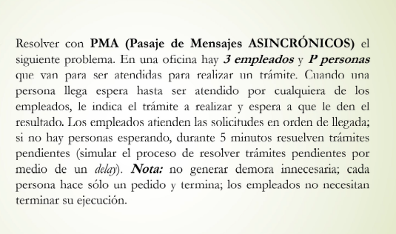

3 empleados

P personas

personas

piden tramite

esperan resultado

empleados

solicitan proximo tramite

si no hay

5 minutos delay

si hay responde tramite resultado

chan solicitarTramite(int,texto);

chan respuesta[P](texto);

chan sgteTramite(int);

chan proxTramite[3](int,texto);

Process Persona[id:1..P] {

texto doc,resp;

doc=GenerarDoc();

send solicitarTramite(id,doc);

receive respuesta[id](resp);

}

Process Empleado [idE:1..3] {

texto resp;

while (true) {

send sgteTramite(idE);

receive proxTramite[idE](idP,doc);

if doc = “pendientes”

delay(5*60)

else{

resp = ResolverTramite(doc);

send respuesta[idP](resp);

}

}

}

Process Coordinador {

text docProcesar; int idP = 0

while(true) {

receive sgteTramite(idE);

if (not empty(solicitarTramite)) then

receive solicitarTramite(idP,docProcesar);

else

docProcesar = “pendientes”;

send proxTramite[idE](idP,docProcesar);

};

2 - Resolver con PMA el siguiente problema. En un gimnasio hay tres máquinas iguales que pueden ser utilizadas para hacer ejercicio o rehabilitación. Hay E personas que quieren usar cualquiera de esas máquinas para hacer ejercicio, y R personas que las quieren usar para hacer rehabilitación. Siempre tienen prioridad aquellas que la quieran usar para realizar rehabilitación. Cuando una persona toma una máquina la usa por 10 minutos y se retira

PersonaE

PersonaR

3 maquinas

chan utilizarMaquinaE(int);

chan asignarMaquina[E+R](int);

chan liberarMaq(int);

Process PersonaE[idE:1..E] {

int idM;

send utilizarMaquinaE(idE);

receive asignarMaquina[idE](idM);

delay(10*60);

send liberarMaq(idM);

}

Process PersonaR[idR:1..R] {

int idM;

send utilizarMaquinaR(idR);

receive asignarMaquina[idR](idM);

delay(10*60);

send liberarMaq(idM);

}

Process Coordinador {

int libres = 3;

while (true)

if (not empty(liberarMaq)) {

receive liberarMaq;

libres++;

}

⎕ (empty(liberarMaq) and (not empty(utilizarMaquinaR)) and libres > 0 {

receive utilizarMaquinaR(idR);

libre- -;

send asignarMaquina[idR]();

}

⎕ (empty(liberarMaq) and (empty(utilizarMaquinaR) and (not empty(utilizarMaquinaE)) and libres > 0 {

receive utilizarMaquinaE(idE);

libre - -;

send asignarMaquina[idE]();

}

}

}

# PRACTICA 4 - PMS

1. Suponga que existe un antivirus distribuido en él hay R procesos robots que continuamente están buscando posibles sitios web infectados; cada vez que encuentran uno avisan la dirección y continúan buscando. Hay un proceso analizador que se encarga de hacer todas las pruebas necesarias con cada uno de los sitios encontrados por los robots para determinar si están o no infectados.

Process Robot[id:1..R] {

texto url;

while (true) {

url = PosibleSitioInfectado();

Coordinador!infectado(url);

}

}

Process Coordinador {

queue cola;

while(true) {

if (not empty(cola));Analizador?siguiente() -> { Analizador!analizar(pop(cola));

⎕ Robot[*]?infectado(url) -> push(cola,url);

}

}

Process Analizador {

texto url;

while (true) {

Coordinador!siguiente();

Coordinador?analizar(url);

//Analiza(url)

}

}

2. En un laboratorio de genética veterinaria hay 3 empleados. El primero de ellos continuamente prepara las muestras de ADN; cada vez que termina, se la envía al segundo empleado y vuelve a su trabajo. El segundo empleado toma cada muestra de ADN preparada, arma el set de análisis que se deben realizar con ella y espera el resultado para archivarlo. Por último, el tercer empleado se encarga de realizar el análisis y devolverle el resultado al segundo empleado.

Process Empleado1{

texto adn;

while (true) {

adn=PreparaMuestra();

Administrador!muestra(adn);

}

}

Process Administrador{

queue colaAdn;

texto adn;

do (not empty(colaAdn));Empleado2?siguiente() -> { Empleado2!preparar(pop(colaAdn));

}

⎕ Empleado1?muestra(adn) -> push(cola,adn);

od

}

Process Empleado2{

texto adn,set,res;

while (true) {

Administrador!siguiente();

Administrador?preparar(adn);

set=ArmadoAnalisis(adn);

Empleado3!analisis(set);

Empleado3?resultado(res);

}

}

Process Empleado3{

texto set,res;

while (true) {

Empleado2?analisis(set);

res = RealizaAnalisis(set);

Empleado2!resultado(res);

}

}

3. En un examen final hay N alumnos y P profesores. Cada alumno resuelve su examen, lo entrega y espera a que alguno de los profesores lo corrija y le indique la nota. Los profesores corrigen los exámenes respectando el orden en que los alumnos van entregando.

a) Considerando que P=1.

b) Considerando que P>1.

c) Ídem b) pero considerando que los alumnos no comienzan a realizar su examen hasta que todos hayan llegado al aula.

Nota: maximizar la concurrencia y no generar demora innecesaria.

a)

Process Alumno(id:1..N) {

texto examen;

int nota;

examen = RealizaExamen();

Examenes!entregar(examen,id);

Profesor?resultado(nota);

}

Process Examenes{

queue cola;

do (not empty(cola));Profesor?siguiente() -> { Profesor!corregir(pop(cola));

}

⎕ Alumno[*]?entregar(examen,id) -> push(cola,(examen,id));

od

}

Process Profesor {

texto examen;

int idA,nota;

while (true) {

Examenes!siguiente();

Examenes?corregir(examen,idA);

nota = Corregir(examen);

Alumno[idA]!resultado(nota);

}

}

b)

Process Alumno(id:1..N) {

texto examen;

int nota;

examen = RealizaExamen();

Examenes!entregar(examen,id);

Profesor[*]?resultado(nota);

}

Process Examenes{

queue cola;

int idP;

do (not empty(cola));Profesor[*]?siguiente(idP) -> { Profesor[idP]!corregir(pop(cola));

}

⎕ Alumno[*]?entregar(examen,id) -> push(cola,(examen,id));

od

}

Process Profesor [id:1..P] {

texto examen;

int idA,nota;

while (true) {

Examenes!siguiente(id);

Examenes?corregir(examen,idA);

nota = Corregir(examen);

Alumno[idA]!resultado(nota);

}

}

c)

Process Alumno(id:1..N) {

texto examen;

int nota;

Asistencia!llegada();

Asistencia?iniciar();

examen = RealizaExamen();

Examenes!entregar(examen,id);

Profesor[*]?resultado(nota);

}

Process Asistencia {

int cant=0;

while cant < N {

Alumno[*]?llegada();

cant++;

}

for i:= 1 to N

Alumno[i]!iniciar();

}

Process Examenes{

queue cola;

int idP;

do (not empty(cola));Profesor[*]?siguiente(idP) -> { Profesor[idP]!corregir(pop(cola));

}

⎕ Alumno[*]?entregar(examen,id) -> push(cola,(examen,id));

od

}

Process Profesor [id:1..P] {

texto examen;

int idA,nota;

while (true) {

Examenes!siguiente(id);

Examenes?corregir(examen,idA);

nota = Corregir(examen);

Alumno[idA]!resultado(nota);

}

}

4. En una exposición aeronáutica hay un simulador de vuelo (que debe ser usado con exclusión mutua) y un empleado encargado de administrar el uso del mismo. Hay P personas que esperan a que el empleado lo deje acceder al simulador, lo usa por un rato y se retira. El empleado deja usar el simulador a las personas respetando el orden de llegada. Nota: cada persona usa sólo una vez el simulador.

Process Persona [id:1..P] {

ColaSimulador!llegada(id);

Empleado?EsperarUso();

/// Usa Simulador()

Empleado!LiberarUso();

}

Process ColaSimulador {

queue cola;

int idP;

do (not empty(cola));Empleado?siguiente(idP) -> { Empleado!proximo(pop(cola));

}

⎕ Persona[*]?llegada(idP) -> push(cola,idP);

od

}

Process Empleado {

int idP;

for i: 1..P {

ColaSimulador!siguiente(idP);

Persona[idP]!esperarUso();

Persona[idP]?liberarUso();

}

}

5. En un estadio de fútbol hay una máquina expendedora de gaseosas que debe ser usada por E Espectadores de acuerdo al orden de llegada. Cuando el espectador accede a la máquina en su turno usa la máquina y luego se retira para dejar al siguiente. Nota: cada Espectador una sólo una vez la máquina.

Process Espectador[id:1..E] {

Maquina!llegada(id);

Maquina?uso();

// Usando la maquina

Maquina!finUso();

}

Process Maquina {

queue cola;

boolean libre = true;

do (not libre) ;Espectador[*]?llegada(id) -> push(cola,id)

⎕ libre ; Espectador[*]?llegada(id) -> Espectador[id]!uso();

libre=false ;

⎕ not empty(cola); Espectador[*]?finUso() -> Espectador[pop(cola)]!uso();

⎕ not libre and empty(cola); Espectador[*]?finUso() -> libre = true;

od

}

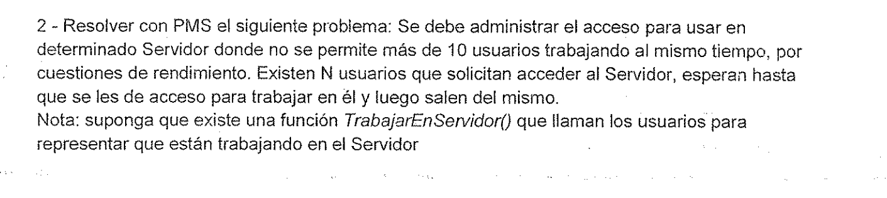

Servidor

N usuarios

1 admin

Process Usuario[id:1..N] {

Admin!usarServidor(id);

Admin?Turno;

TrabajarEnServidor();

Admin!liberarServidor();

}

Process Admin {

cola Fila;

int cantLibres = 10;

int id;

do (cantLibres > 0); Usuario[*]?usarServidor(id) -> Usuario[id]!Turno;

cantLibres - -;

⎕ (canLibres ==0); Usuario[*]?usarServidor(id) -> push(Fila,id);

⎕ (not empty(Fila));Usuario[*]?liberarServidor - > pop(Fila,id);

Usuario[id]!Turno;

⎕ (empty(Fila));Usuario[*]?liberarServidor - > cantLibres++;

od

}

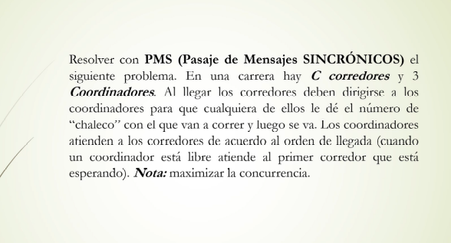

C corredores

3 Coordinadores

Process Corredor[id:1..C] {

int nro;

Admin!llegada(id);

Coordinador[*]?chaleco(nro);

}

Process Admin {

cola Fila; int idc;int idC;

do Corredor[*]?llegada(id) -> push(Fila,id)

⎕ (not empty(Fila)); Coordinador[*]?siguiente(idC) -> pop(Fila,id);

Coordinador[idC]!sgteCorredor(id);

od

}

Process Coordinador[idC:1..3] {

int id; int nro;

while(true) {

Admin!siguiente(idC);

Admin?sgteCorredor(id);

nro = GenerarChaleco();

Corredor[id]!chaleco(nro);

}

}

2- Resolver con **PASAJE DE MENSAJES SINCRÓNICO (PMS)**. En una estación de comunicaciones se cuenta con **10** Radares, **UNA** *Unidad de Detección*, y **UN** *Reconocedor*. Cada *radar* repetidamente detecta señales de radio durante 15 segundos y le envía esos datos a la *Unidad de Detección* para que los analice. Los radares no deben esperar ningún resultado (deben volver a tomar señales lo antes posible). La Unidad de Detección, toma de a una las señales enviadas por los radares (según el orden de llegada), realiza un preprocesamiento para limpiar la señal (simular esta operación mediante la función ***PREPROCESAR(señal)***) y envía el resultado al *Reconocedor* para que termine de analizar la señal (simular esta operación mediante la función ***ANALIZAR(señal)***) y se queda esperando el resultado de este análisis para determinar el resultado final. **Nota:** Maximizar la concurrencia.

Process Radar[idR:1..10] {

texto señal;

while (true) {

señal = DetectaSeñal();

delay(15);

Admin!señalDetectada(señal);

}

}

Process Admin {

cola Señales;

do Radar[*]?señalDetectada(señal) -> push(Señales,señal);

⎕ (not empty(Señales)); UnidadDeteccion?pedido() -> UnidadDeteccion!siguiente(pop(Señales));

od

}

Process UnidadDeteccion {

señal, señalP,señalA: texto;

while (true) {

Admin!pedido;

Admin?siguiente(señal);

señalP = Preprocesar(señal);

Reconocedor!analizar(señalP);

Reconocedor?respuesta(señalA);

}

}

Process Reconocedor {

señalP,señalA: texto;

while (true) {

UnidadDeteccion?analizar(señalP);

señalA = Analizar(señalP);

UnidadDeteccion!respuesta(señalA);

{

}

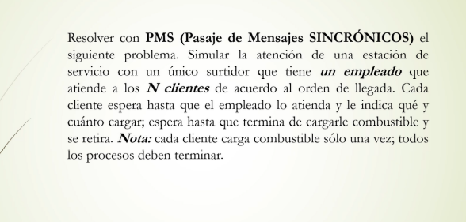

Process Cliente [idC:1..N] {

litros: int ; tipo: texto;

Empleado!llegada(idC);

Surtidor?turno;

tipo= definirTipo();

litros= definirLitros();

Surtidor!cargar(tipo,litros);

//utilizando Surtidor;

Surtidor?finCarga()

}

Process Empleado {

cola Fila; litros: int ; tipo: texto; idC: int;

int cantAtendidos = 0

do (cantAtendidos<N);Cliente[*]?llegada(idC) -> push(Fila,idC);

⎕ (not empty(fila)); Surtidor?pedido() ->

Surtidor!siguiente(pop(Fila));

CantAtendidos++;

od

}

Process Surtidor {

litros: int ; tipo: texto; idC: int;

for i IN 1..N loop {

Empleado!pedido();

Empleado?siguiente(idC);

Cliente[idC]!turno();

Cliente[idc]?cargar(tipo,litros);

//Simular la carga

Cliente[idC]!finCarga();

}

}

# PRACTICA 5 - ADA

1. Se requiere modelar un puente de un solo sentido, el puente solo soporta el peso de 5 unidades de peso. Cada auto pesa 1 unidad, cada camioneta pesa 2 unidades y cada camión 3 unidades. Suponga que hay una cantidad innumerable de vehículos (A autos, B camionetas y C camiones).

a. Realice la solución suponiendo que todos los vehículos tienen la misma prioridad.

b. Modifique la solución para que tengan mayor prioridad los camiones que el resto de los vehículos.

a)

Procedure CruceDePuente is

Task AdministradorP is

Entry CruzarCamion ;

Entry FinalizarCamion ;

Entry CruzarAuto;

Entry FinalizarAuto;

Entry CruzarCamioneta;

Entry FinalizarCamioneta;

Task Type Vehiculo;

arrVehiculo: array(1..N) of Vehiculo;

Task Body Vehiculo is

begin

if (“es Camion”)

AdministradorP.CruzarCamion();

AdministradorP.FinalizarCamion();

else

if (“es Auto”)

AdministradorP.CruzarAuto();

AdministradorP.FinalizarAuto();

else

AdministradorP.CruzarCamioneta();

AdministradorP.FinalizarCamionera();

end Vehiculo;

Task Body AdministradorP is

pesoActual:integer;

Begin

pesoActual = 0;

loop

SELECT

WHEN (pesoActual<5) => accept CruzarAuto() do

pesoActual++;

end CruzarAuto;

OR

WHEN (pesoActual<4) => accept CruzarCamioneta() do

pesoActual = pesoAcual + 2;

end CruzarCamioneta;

OR

WHEN (pesoActual<3) => accept CruzarCamion() do

pesoActual = pesoAcual + 3;

end cruzarCamion;

OR

accept FinalizarAuto do

pesoActual - - ;

end FinalizarAuto;

OR

accept FinalizarCamioneta do

pesoActual = pesoActual - 2 ;

end FinalizarAuto;

OR

accept FinalizarCamion do

pesoActual = pesoActual - 3 ;

end FinalizarCamion;

end Select;

end Loop;

end AdministradorP;

Begin

null;

end CruceDePuente;

b)

Procedure CruceDePuente is

Task AdministradorP is

Entry CruzarCamion ;

Entry FinalizarCamion ;

Entry CruzarAuto;

Entry FinalizarAuto;

Entry CruzarCamioneta;

Entry FinalizarCamioneta;

end AdministradorP;

Task Type Vehiculo;

arrVehiculo: array(1..N) of Vehiculo;

Task Body Vehiculo is

begin

if (“ es Camion”)

AdministradorP.CruzarCamion();

AdministradorP.FinalizarCamion();

else

if (“es Auto”)

AdministradorP.CruzarAuto();

AdministradorP.FinalizarAuto();

else

AdministradorP.CruzarCamioneta();

AdministradorP.FinalizarCamionera();

end Vehiculo;

Task Body AdministradorP is

pesoActual:integer;

Begin

pesoActual = 0;

loop

SELECT

WHEN (CruzarCamion’count = 0) AND (pesoActual<5) =>accept CruzarAuto()

do

pesoActual++;

end CruzarAuto;

OR

WHEN (CruzarCamion’count = 0) AND (pesoActual<4) => accept CruzarCamioneta()

do

pesoActual = pesoAcual + 2;

end CruzarCamioneta;

OR

WHEN (pesoActual<3) => accept CruzarCamion() do

pesoActual = pesoAcual + 3;

end cruzarCamion;

OR

accept FinalizarAuto do

pesoActual - - ;

end FinalizarAuto;

OR

accept FinalizarCamioneta do

pesoActual = pesoActual - 2 ;

end FinalizarAuto;

OR

accept FinalizarCamion do

pesoActual = pesoActual - 3 ;

end FinalizarCamion;

end Select;

end Loop;

end AdministradorP;

Begin

null;

end CruceDePuente;

2. Se quiere modelar la cola de un banco que atiende un solo empleado, los clientes llegan y si esperan más de 10 minutos se retiran.

Procedure Banco is

Task Empleado is

Entry Atencion(datos: IN texto; resultado: OUT texto);

end Empleado;

Task Type Cliente is

ver arreglo

end Cliente;

Task body Cliente is

res: texto;

begin

SELECT

Empleado.Atencion(“datos”,res);

OR DELAY (600)

NULL

END SELECT;

end Cliente;

Task body Empleado is

begin

loop

accept Atencion(datos: IN texto; resultado: OUT texto) do

resultado = ResolverAtencion(datos);

end Atencion;

end loop;

end Empleado;

Begin

null;

end Banco;

3. Se dispone de un sistema compuesto por 1 central y 2 procesos. Los procesos envían señales a la central. La central comienza su ejecución tomando una señal del proceso 1, luego toma aleatoriamente señales de cualquiera de los dos indefinidamente. Al recibir una señal de proceso 2, recibe señales del mismo proceso durante 3 minutos.

El proceso 1 envía una señal que es considerada vieja (se deshecha) si en 2 minutos no fue recibida.

El proceso 2 envía una señal, si no es recibida en ese instante espera 1 minuto y vuelve a mandarla (no se deshecha).

|  |  |
| --- | --- |
|  | task central; |
|  | task proceso1; |
|  | task proceso2; |
|  | task timer; |
|  |  |
|  |  |
|  | task timer is |
|  | entry iniciar(); |
|  | end timer; |
|  |  |
|  | task body timer is; |
|  | while true loop |
|  | accept iniciar(); |
|  | delay (180); |
|  | central.finTimer(); |
|  | end loop; |
|  |  |
|  |  |
|  |  |
|  | task central is |
|  | entry signal1(s: string in); |
|  | entry signal2(s: string in); |
|  | entry fintimer(); |
|  | end central; |
|  |  |
|  | task body proceso1 is |
|  | string: señal; |
|  | begin |
|  | while true loop |
|  | señal:= generaseñal(); |
|  | select |
|  | central.signal1(señal); |
|  | or delay (120) |
|  | null |
|  | end select; |
|  | end loop; |
|  | end proceso1; |
|  |  |
|  |  |
|  |  |
|  |  |
|  |  |
|  | task body proceso2 is |
|  | string: senal; boolean: ok:=false; |
|  | begin |
|  | while true loop |
|  | senal:= generarSenal(); |
|  | while (not ok) begin |
|  | select |
|  | central.signal2(senal); |
|  | ok:= true; |
|  | or delay (60) |
|  | null |
|  | end select; |
|  | end loop |
|  | end loop; |
|  | end proceso2; |
|  |  |
|  |  |
|  |  |
|  | task body central is |
|  | bool: fin:= false; string: senal; |
|  | begin |
|  | accept signal1(s: string in)do |
|  | senal:= s; |
|  | end signal1; |
|  | loop |
|  | select |
|  | accept signal2 (s: string in) do |
|  | senal:= s; |
|  | end signal2; |
|  | timer.iniciar(); |
|  | while (not fin) loop |
|  | select |
|  | when (finTimer'count = 0) => accept signal2(s: string in) do |
|  | senal:= s; |
|  | end signal2;; |
|  | or |
|  | accept finTimer; |
|  | fin:= true; |
|  | end select; |
|  | end loop; |
|  | or |
|  | accept signal1(s: string in)do end signal1; |
|  | end select; |
|  | end loop; |
|  | end central; |

4. En una clínica existe un médico de guardia que recibe continuamente peticiones de atención de las E enfermeras que trabajan en su piso y de las P personas que llegan a la clínica ser atendidos.

Cuando una persona necesita que la atiendan espera a lo sumo 5 minutos a que el médico lo haga, si pasado ese tiempo no lo hace, espera 10 minutos y vuelve a requerir la atención del médico. Si no es atendida tres veces, se enoja y se retira de la clínica.

Cuando una enfermera requiere la atención del médico, si este no lo atiende inmediatamente le hace una nota y se la deja en el consultorio para que esta resuelva su pedido en el momento que pueda (el pedido puede ser que el médico le firme algún papel). Cuando la petición ha sido recibida por el médico o la nota ha sido dejada en el escritorio, continúa trabajando y haciendo más peticiones.

El médico atiende los pedidos dándole prioridad a los enfermos que llegan para ser atendidos. Cuando atiende un pedido, recibe la solicitud y la procesa durante un cierto tiempo. Cuando está libre aprovecha a procesar las notas dejadas por las enfermeras.

Procedure Clinica is

Task Medico is

Entry AtenderPersona;

Entry AtenderEnfermera;

Entry ProcesarNota(papel: IN texto);

End Medico;

Task Secretaria is;

Task Type Persona;

Task Consultorio is

Entry DejarNota(nota: IN texto);

Entry TomarNota(nota: OUT texto);

End Consultorio;

Task Type Enfermera;

arrPersona: Array(1..P) of Persona;

arrEnfermera: Array(1..E) of Enfermera;

Task body Medico is

papelFirmado:texto;

begin

loop

select

when (AtenderPersona’count=0) =>

accept AtenderEnfermera do

//Atendiendo enfermera tiempo random

end AtenderEnfermera;

OR

accept AtenderPersona do

//Atendiendo persona tiempo random

end AtenderPersona;

OR

when(AtenderPersona’count=0 and AtenderEnfermera’count=0)=>

accept ProcesarNota(papel: IN texto) do

papelFirmado = Firmar(papel);

end ProcesarNota;

end Select;

end loop;

end Medico;

Task body Enfermera is

id:int;

nota: text;

begin

loop

select

Medico.atenderEnfermera;

else

nota = GenerarNota();

Consultorio.DejarNota(nota);

end Select;

end loop;

end Enfermera;

Task body Secretaria is

nota:text;

loop

Consultorio.TomarNota(nota);

Medico.ProcesarNota(nota);

end loop;

end Secretaria;

Task body Consultorio is

colaNota:queue;

papel:texto;

begin

loop

select

Accept DejarNota(nota: IN texto) do

push(colaNota,nota);

end DejarNota;

OR

when (not empty(colaNota))=> Accept TomarNota(nota: OUT texto) do

pop(colaNota,papel);

nota=papel;

end TomarNota;

end Select;

end loop;

end Consultorio;

Task body Persona is

intentos:int = 0;

atendido:boolean = false;

begin

while (intentos < 3) and not atendido loop

intentos++;

select

Medico.AtenderPersona();

atendido=true;

OR delay(300)

delay(600)

end Select;

end loop

end Persona;

begin

NULL;

end Clinica;

5. En un sistema para acreditar carreras universitarias, hay UN Servidor que atiende pedidos de U Usuarios de a uno a la vez y de acuerdo con el orden en que se hacen los pedidos.

Cada usuario trabaja en el documento a presentar, y luego lo envía al servidor; espera la respuesta de este que le indica si está todo bien o hay algún error. Mientras haya algún error, vuelve a trabajar con el documento y a enviarlo al servidor. Cuando el servidor le responde que está todo bien, el usuario se retira. Cuando un usuario envía un pedido espera a lo sumo 2 minutos a que sea recibido por el servidor, pasado ese tiempo espera un minuto y vuelve a intentarlo (usando el mismo documento).

1 Servidor

U Usuarios

Procedure AcreditarCarreras is

Task Servidor is

Entry recibirDocumento(doc: IN texto, rpta: OUT boolean)

End Servidor;

Task type Usuario is

arrUsuario: Array(1..U) of Usuario;

Task body Usuario is

doc: texto; rpta: boolean;

docExitoso: boolean = false;

begin

doc = GenerarDocumento();

while (not docExitoso) loop

select

Servidor.recibirDocumento(doc,rpta);

if rpta then docExitoso = true;

else doc=CorregirDocumento();

OR delay(120);

delay(60)

end Select;

end loop;

end Usuario;

Task body Servidor is

begin

loop

accept RecibirDocumento(doc: IN texto, rpta: OUT boolean) do

rpta = AnalizarDocumento(doc);

end RecibirDocumento;

end loop

end Servidor;

begin

null

end AcreditarCarreras;

6. En una playa hay 5 equipos de 4 personas cada uno (en total son 20 personas donde cada una conoce previamente a que equipo pertenece). Cuando las personas van llegando esperan con los de su equipo hasta que el mismo esté completo (hayan llegado los 4 integrantes), a partir de ese momento el equipo comienza a jugar. El juego consiste en que cada integrante del grupo junta 15 monedas de a una en una playa (las monedas pueden ser de 1, 2 o 5 pesos) y se suman los montos de las 60 monedas conseguidas en el grupo. Al finalizar cada persona debe conocer el grupo que más dinero junto. Nota: maximizar la concurrencia. Suponga que para simular la búsqueda de una moneda por parte de una persona existe una función Moneda() que retorna el valor de la moneda encontrada.

Procedure juegoPlayero is

Task type Equipo is

Entry IdentE(Pos: IN int);

Entry Llegada;

Entry ComienzaJuego;

Entry FinalizoJugador(monto: IN int);

End Equipo;

Task type Persona is

Task Administrador is

Entry FinalizoEquipo(idE: IN int, total: IN int);

Entry InformarGanador(idE: OUT int);

End Administrador;

arrPersona: Array(1..20) of Persona;

arrEquipo: Array(1..5) of Equipo;

Task body Persona is

id: int; equipo: int; i: int; monto:int =0; equipoGanador: int;

begin

equipo = ObtenerMiNroEquipo();

arrEquipo(equipo).Llegada;

arrEquipo(equipo).ComienzaJuego;

for i in 1..15 loop

monto = monto + Moneda();

endLoop

arrEquipo(equipo).FinalizoJugador(monto);

Administrador.InformarGanador(equipoGanador);

end Persona;

Task body Equipo is

montoTotal : int = 0;

idE = int;

begin

accept IdentE((Pos: IN int) do

idE = Pos;

end Ident;

for i in 1..4 loop

accept Llegada;

end loop;

for i in 1..8 loop

select

accept ComienzaJuego;

OR

when(ComienzaJuego’count = 0) accept FinalizoJugador(monto: IN int) do

montoTotal= montoTotal + monto;

end FinalizoJugador;

end select;

end loop

Administrador.FinalizoEquipo(idE,montoTotal);

end Equipo;

Task body Administrador is

equipoMax:int, montoMax:int = -1;

begin

for i in 1..5 loop

accept FinalizoEquipo(idE: IN int, total: IN int) do

if (total > montoMax) then

montoMax = total;

equipoMax = idE;

end if

end FinalizoEquipo;

end loop;

for i in 1..20 loop

accept InformarGanador(idE: OUT int) do

idE = equipoMax;

end InformarGanador;

end loop;

end Administrador;

begin

for i in 1..5 loop

arrEquipo(i).IdentE(i);

end loop;

end juegoPlayero.

7. Hay un sistema de reconocimiento de huellas dactilares de la policía que tiene 8 Servidores para realizar el reconocimiento, cada uno de ellos trabajando con una Base de Datos propia; a su vez hay un Especialista que utiliza indefinidamente. El sistema funciona de la siguiente manera: el Especialista toma una imagen de una huella (TEST) y se la envía a los servidores para que cada uno de ellos le devuelva el código y el valor de similitud de la huella que más se asemeja a TEST en su BD; al final del procesamiento, el especialista debe conocer el código de la huella con mayor valor de similitud entre las devueltas por los 8 servidores. Cuando ha terminado de procesar una huella comienza nuevamente todo el ciclo. Nota: suponga que existe una función Buscar(test, código, valor) que utiliza cada Servidor donde recibe como parámetro de entrada la huella test, y devuelve como parámetros de salida el código y el valor de similitud de la huella más parecida a test en la BD correspondiente. Maximizar la concurrencia y no generar demora innecesaria.

8 servidores

1 especialista

Procedure ReconocimientoHuellas is

Task type Servidor;

Task Especialista

Entry Resultado(cod: IN int;valor: IN int);

Entry SiguienteHuella(huellaServidor: OUT imagen);

Entry FinAnalisis;

end Especialista;

arrServidor: array[1..8] of Servidor;

Task body Especialista is

huella:imagen;codSimil:int; valorMax:int = -1;

loop

huella = TomarHuella();

for i IN 1..16 loop

SELECT

accept SiguienteHuella(huellaServidor: OUT imagen) do

huellaServidor = huella;

end SiguienteHuella;

OR

WHEN (SiguienteHuella’count=0) => accept Resultado(cod: IN int;valor: IN int) do

if (valor > valorMax) then

valorMax = valor;

codSimil = cod;

end if;

end Resultado;

// El resultado mas similar es el codigo codSimil con valor valorMax;

end loop

for i IN 1..8 loop

accept FinAnalisis;

end loop;

end loop;

end Especialista;

task body Servidor is

huella:imagen;codigo:int;valor:int;

loop

Especialista.SiguienteHuella(huella);

Buscar(huella,codigo,valor);

Especialista.Resultado(codigo, valor);

Especialista.FinAnalisis;

end loop;

end Servidor;

begin

null

end ReconocimientoHuellas;

8. Una empresa de limpieza se encarga de recolectar residuos en una ciudad por medio de 3 camiones. Hay P personas que hacen continuos reclamos hasta que uno de los camiones pase por su casa. Cada persona hace un reclamo, espera a lo sumo 15 minutos a que llegue un camión y si no vuelve a hacer el reclamo y a esperar a lo sumo 15 minutos a que llegue un camión y así sucesivamente hasta que el camión llegue y recolecte los residuos; en ese momento deja de hacer reclamos y se va. Cuando un camión está libre la empresa lo envía a la casa de la persona que más reclamos ha hecho sin ser atendido. Nota: maximizar la concurrencia

Procedure RecoleccionDeResiduos is

Task type Camion is

Task Admin is

Entry Reclamo(idP: IN int);

Entry Siguiente(posP: OUT int);

end Admin;

Task type Persona is

Entry Ident(Pos: IN int);

Entry Recolectar;

end Persona;

CamionA,CamionB,CamionC: Camion;

arrPersona: array[1..P] of Persona;

Task body Persona is

id:int; atendido: boolean = false;

begin

accept Ident(Pos: IN int) do

id=Pos;

end Ident;

while(not atendido) loop

admin.Reclamo(id);

select

accept Recolectar do

atendido = true;

end Recolectar;

or delay(15 * 60)

null;

end select;

end loop;

end Persona;

Task body Camion is

idP:int;

begin

loop

Admin.Siguiente(idP);

Persona(idP).Recolectar;

end loop;

end Camion;

Task body Admin is

cantidadReclamos:int = 0;

arrReclamos: array (1..P) of int = ([P]0);

loop

select

accept Reclamo(idP: IN int) do

if arrReclamos[posP] <> -1 then

cantReclamos++;

arrReclamos[idP]++;

end Reclamo;

OR

when(cantReclamos > 0)=> accept Siguiente(posP: OUT int)do

posP = Maximo(arrReclamos);

// Devuelve la posicion con el maximo del arreglo

arrReclamos[posP] = -1;

cantReclamos- -;

end Siguiente;

end Select;

end loop

end Admin;

Begin

for i In 1..P loop

arrPersona(i).Ident(i);

end loop;

end RecoleccionDeResiduos;

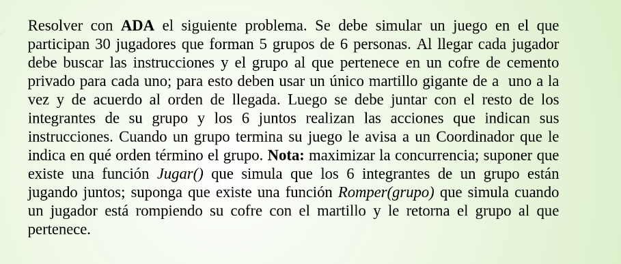

30 jugadores

5 grupos (6 jugadores)

1 Martillo

barrea a la espera de que los 6 tengan las intrucciones

1 Coordinador que avisa el orden en que termino

Procedure Juego is

Task type Jugador;

Task type Grupo is

Entry llegada();

Entry resultado(pos: OUT int);

end Grupo;

Task Coordinador is

Entry Fin (posicion: OUT int)

end Coordinador;

Task Martillo is

Entry romper(grupo: int out)

end Martillo;

arrJugador: array[1..30] of Jugador;

arrGrupo: array[1..5] of Grupo;

Task Body Jugador is

var grupo int; pos: int;

begin

Martillo.romper(grupo);

arrGrupo(grupo).llegada();

arrGrupo(grupo).resultado(pos);

end Jugador;

Task Body Martillo is

for i in 1..30 loop

accept romper(grupo: int out) do

grupo = romper();

end romper;

end loop;

end Jugador;

Task Body Grupo is

cantActual int = 0;

for i in 1..6 loop

accept llegada

end loop

jugar() // estan jugando

Coordinador.Fin(posicion);

for i in 1..6 loop

accept resultado(pos: OUT int) do

pos = posicion;

end resultado;

end loop

end Grupo;

Task Body Coordinador is

int: i;

for i in 1..6 loop

accept Fin(posicion: OUT int) do

posicion = i;

end Fin;

end loop

end Coordinador;

Begin

null

End Juego.

Nota: En la resolución propuesta por la cátedra avisan a cada jugador en que posición termina su grupo, cosa que el enunciado no indica.



1 Sistema Web, N clientes, 1 servidor

Procedure SistemaWeb is

Task type Cliente;

Task Servidor is

Entry solicitaPasaje(asiento: int Out);

end Servidor;

arrCliente: array (1..N) of cliente;

Task Body Cliente is

destino: text;

destino = elegirDestino();

Servidor.solicitaPasaje(asiento, destino);

if (asiento <> -1)

//paga

//se retira

end Cliente;

Task Body Servidor is

while (true) loop

accept solicitaPasaje(asiento: int OUT, Destino: text IN) do

asiento= buscarAsiento(Destino);

end solicitaPasaje;

end loop;

end Servidor;

End SistemaWeb.



1 Sistema

1 Servidor

U Usuarios

Procedure Acreditacion

Task Servidor is

Entry corregir(documento: IN Text; Rta: Out boolean);

end Servidor;

Task type Usuario;

arrUsuarios : array(1..U) of Usuario;

Task Body Usuario is

doc: text; rta: boolean = false;

begin

while (not rta) loop

doc = trabajar();

Select Servidor.corregir(doc,rta);

or delay (240000)

delay(60000)

end select;

end loop;

end Usuario;

Task Body Servidor is

while (true) loop

accept corregir(doc: IN text, rta: OUT boolean) do

rta = corregir(doc);

end corregir;

end loop;

end Servidor;

end Acreditacion;

-- Resolver con ADA

-- N usuarios y M directores quieren usar una impresora de uno a la vez, deben pasar en orden

-- dando prioridad siempre a los directores. Los usuarios esperan hasta imprimir luego se retiran.

-- Los directores esperan hasta 5' si no lo logran se retiran sin imprimir.

Procedure simulacro is

Task type Usuario;

Task type Director;

Task Impresora is

Entry imprimirDirector(doc: In text);

Entry imprimirUsuario(doc: In text);

end Impresora;

arrUsuarios: array (1..N) of Usuario;

arrDirectores: array (1..M) of Director;

Task Body Usuario is

doc: text;

Begin

doc= generarDoc();

Impresora.imprimirUsuario(doc);

end Usuario;

Task Body Director is

doc: text;

Begin

doc= generarDoc();

select Impresora.imprimirDirector(doc);

or delay (300000);

null

end Usuario;

Task Body Impresora is

while(true) loop

accept imprimirDirector(doc: IN text) do

imprimir(doc);

end imprimirDirector;

or when (imprimirDirector’count == 0) => accept imprimirUsuario(doc: IN text)

do

imprimir(doc);

end imprimirUsuario;

end loop;

end Impresora;

end Simulacro;

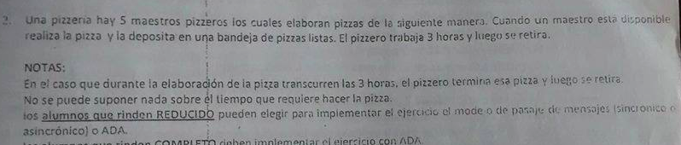

Procedure ManejoPizzeria is

task type timer is

entry iniciar(idP: IN int);

entry Ident(pos: IN int);

end timer;

task Bandeja is

entry RecibirPizza(pizza:IN pizza);

entry EntregarPizza(pizza: OUT pizza);

end Bandeja;

task type Pizzero is

entry Ident(pos: IN int);

entry finTimer();

end Pizzero;

task Pizzeria is

arrTimer: array[1..5] of Timer;

arrPizzero: array[1..5] of Pizzero;

task body timer is;

id:int

accept Ident(pos: IN int) do

id = pos;

end Ident;

accept iniciar();

delay (10800);

arrPizzero(id).finTimer();

task body Pizzero is

fin:boolean = false; pizza: pizza ; IdP: int;

begin

accept Ident(pos: IN int) do

idP = pos;

end Ident;

arrTimer(idP).Iniciar;

while (not fin) loop

pizza = elaborarPizza();

Bandeja.recibirPizza(pizza);

select

accept finTimer do

fin = true;

end finTimer;

else

null;

end select

end loop;

end Pizzero;

Task body Bandeja is

colaPizza:queue of pizza;

begin

loop

select

accept recibirPizza(pizza: IN pizza) do

push(colaPizza,pizza)

or

when (recibirPizza’count=0) and (not empty(colaPizza)) => accept entregarPizza(pizza: OUT pizza) do

pizza = pop(colaPizza);

end entregarPizza;

end Select

end loop

end Bandeja;

Task body Pizzeria is

pizza: pizza;

begin

loop

Bandeja.EntregarPizza(pizza);

end loop;

end Pizzeria;

begin

for i In 1..5 loop

arrPizzero(i).Ident(i);

arrTimer(i).Ident(i);

end loop;

end ManejoPizzeria;

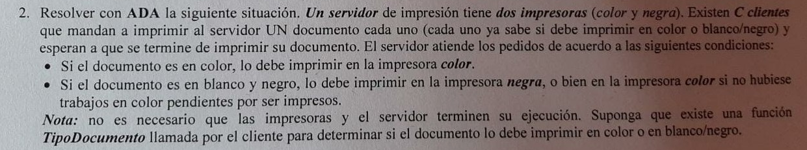

1 servidor

1 impresora negra

1 impresora color

C clientes

Procedure Impresiones is

Task Servidor is

Entry ImprimirC(doc: IN texto,idC: IN integer);

Entry ImprimirBN(doc: IN texto,idC: IN integer);

Entry SiguienteBN(docI:OUT texto, posC: OUT integer);

Entry SiguienteC(docI:OUT texto, posC: OUT integer);

Task ImpresoraBN is

Task ImpresoraColor is

Task type Cliente is

Entry Ident(pos: IN integer);

Entry DocImpreso(papel: IN texto);

arrClientes: array[1..C] of Cliente;

Task body Cliente is

tipo:texto;

doc:texto;

id:integer;

papelImp:texto;

Begin

accept Ident(pos: IN integer) do

id=pos;

end Ident;

doc = GenerarDocumento()

tipo = TipoDocumento();

if tipo = “Color” then

Servidor.ImprimirC(doc,id );

else

Servidor.ImprimirBN(doc,id );

end if;

accept DocImpreso(papel: IN texto) do

papelImp = papel;

end DocImpreso;

end Cliente;

Task body Servidor is

colaBN,colaC : queue;

begin

loop

select

when(ImprimirC’count > 0) => accept SiguienteC(docI:OUT texto, posC: OUT integer) do

accept ImprimirC(doc: IN texto,idC: IN integer);

docI = doc;

posC = idC;

end ImprimirC;

end SiguienteC;

OR

when(ImprimirBN’count > 0 and ImprimirC’count = 0) => accept SiguienteC(docI:OUT texto, posC: OUT integer) do

accept ImprimirBN(doc: IN texto,idC: IN integer);

docI = doc;

posC = idC;

end ImprimirBN;

end SiguienteC;

OR

when(ImprimirBN’count > 0) => accept SiguienteBN(docI:OUT texto, posC: OUT integer) do

accept ImprimirBN(doc: IN texto,idC: IN integer);

docI = doc;

posC = idC;

end ImprimirBN;

end SiguienteBN;

end select;

end loop;

end Servidor;

Task body ImpresoraBN is

doc:texto;

papelI:texto;

idC:integer;

begin

loop

Servidor.SiguienteBN(doc,idC);

papelI = Imprime(doc);

arrClientes(idC).DocImpreso(papelI);

end loop;

end ImpresoraBN;

Task body ImpresoraColor is

doc:texto;

papelI:texto;

idC:integer;

begin

loop

Servidor.SiguienteC(doc,idC);

papelI = Imprime(doc);

arrClientes(idC).DocImpreso(papelI);

end loop;

end ImpresoraColor;

begin

for i IN 1..C loop

arrClientes(i).Ident(i);

end loop;

end Impresiones;

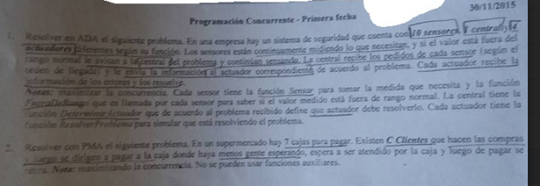

10 sensores sensan continuamente informan error fuera de rango a la central

1 central recibe errores de sensores y envia informacion al actuador correspondiente

4 actuadores espera informacion de la central y lo resuelve

Procedure SistemaDeSeguridad is

Task type Sensor is

Task type Actuador is

Entry Ident(pos: IN int);

Task type AdminActuador is

Entry Ident(pos: IN int);

Entry errorSeñal(señal: IN Señal);

Entry siguienteSeñal(señal: OUT Señal);

Task Central is

Task Coordinador

Entry errorSeñal(señal: IN Señal);

Entry siguienteSeñal(señal: OUT Señal);

arrSensor[1..10] of Sensor;

arrActuador[1..4] of Actuador;

arrAdminActuador[1..4] of AdminActuador;

Task body Sensor is

señal:Señal; valor: boolean

begin

while (true) loop

señal = Sensar();

valor = FueraDeRango(señal);

if valor then

Coordinador.errorSeñal(señal);

end loop

end Sensor

Task body Coordinador is

colaSeñal: queue of Señal;

while (true) loop

select

accept errorSeñal(señal: IN Señal) do

push(colaSeñal,señal);

end errorSeñal;

or

when(not empty(colaSeñal)) => accept siguienteSeñal(señal: OUT Señal) do

señal = pop(colaSeñal);

end siguienteSeñal;

end Select;

end loop;

end Coordinador;

Task body Central is

señal: Señal; idAct: int;

while (true) loop

Coordinador.siguienteSeñal(señal);

idAct = DeterminarActuador(señal);

arrAdminActuador[idAct].errorSeñal(señal);

end loop;

end Central;

Task body AdminActuador is

colaSeñal: queue of Señal; id: int

accept Ident(pos: IN int) do

id = pos;

end Ident;

while (true) loop

select

accept errorSeñal(señal: IN Señal) do

push(colaSeñal,señal);

end errorSeñal;

or

when(not empty(colaSeñal)) => accept siguienteSeñal(señal: OUT Señal) do

señal = pop(colaSeñal);

end siguienteSeñal;

end Select;

end loop;

end Coordinador;

Task body Actuador is

id: int;

begin

accept Ident(pos: IN int) do

id = pos;

end Ident;

while (true) loop

arrAdminActuador[id].siguienteSeñal(señal);

ResolverProblema(señal);

end loop;

end Actuador;

begin

for i IN 1..4 loop

arrActuador[i].Ident(i);

arrAdminActuador[i].Ident(i);

end loop

end SistemaDeSeguridad;